АВТОМАТИЗИРОВАННАЯ СИСТЕМА УПРАВЛЕНИЯ ПРЕДПРИЯТИЕМ ЖИЛИЩНО-КОММУНАЛЬНОГО ХОЗЯЙСТВА

Руководство пользователя
АРМ Руководителя

Листов 53
АННОТАЦИЯ
В настоящем документе представлено руководство пользователя автоматизированная система управления предприятием жилищно-коммунального хозяйства, содержащее сведения о порядке реализации функций, а также описание порядка эксплуатации Системы.
Настоящий документ разработан в соответствии с РД 50-34.698-90.
СОДЕРЖАНИЕ
1 Введение 6
1.1 Краткое описание возможностей 6
1.2 Уровень подготовки пользователя 6
1.3 Перечень эксплуатационной документации, с которыми необходимо ознакомиться пользователю 6
2Назначение и условия применения 7
2.1 Виды деятельности, функции 7
3Подготовка к работе 8
3.1 Запуск системы 8
3.2 Авторизация пользователя 8
3.3 Порядок проверки работоспособности 9
4 Описание операций 10
4.1 Управление вывозом 10
3.4 Работа с разделом «Аналитика» 13
Выбор базы данных для формирования отчетов 13
Формирование отчетов 14
Детализация измерений 18
Работа с блоком «Фильтр» 20
Лимит, сортировка и совокупные данные 22
Добавление в отчет графика или диаграммы 25
Просмотр отчета в режиме графика или диаграммы 26
Общая статистика по отчету 27
Детализация отчета по строке 28
Детализация отчета по ячейке 30
3.4 Отчетность 32
Отчет по вывозу мусора 32
Отчеты: предварительный просмотр, сохранение и печать 35
Паспортизация 36
Карта площадок 36
Адресный перечень МНО 38
3.5 Реестр мусорообразователей 39
3.6 Сводка 41
Вывоз за сутки 41
Динамика заказов 41
3.7 Карта вывоза 44
3.8 Оперативные события 46
5 Аварийные ситуации 51
6 Рекомендации по освоению 52

ОПРЕДЕЛЕНИЯ, ОБОЗНАЧЕНИЯ И СОКРАЩЕНИЯ
Сокращение | Полное наименование
АИС | Автоматизированная информационная система
АИС «Отходы» | Автоматизированная система учета, контроля и управления размещением отходов на полигоне
АРМ | Автоматизированное рабочее место
РД | Руководящий документ
ТКО | Твердые коммунальные отходы
ТС | Транспортное средство
РО | Региональный оператор

- Введение
  - Краткое описание возможностей
Система предоставляет следующие возможности:
- ведение реестра заявок на вывоз ТКО;
- ведение реестра жалоб по работе возчика ТКО;
- согласование вывоза ТКО между заказчиком вывоза ТКО и возчиком ТКО;
- контроль за вывозом;
- оперативное управление вывозом;
- взаимодействие с внешними информационными системами в части передачи данных по оказанию услуг по обращению с отходами;
- учет объемов выполненных работ по вывозу ТКО.
  - Уровень подготовки пользователя
Для работы с Системой пользователь АИС «Отходы» - Полигон должен обладать следующими навыками и умениями:
- работать на персональном компьютере с операционной системой Microsoft Windows;
- использовать интернет-обозреватель Google Chrome;
- выполнять стандартные процедуры используемой операционной системы.
  - Перечень эксплуатационной документации, с которыми необходимо ознакомиться пользователю
Для эффективной работы с Системой пользователю необходимо ознакомиться с настоящим документом.
- Назначение и условия применения
  - Виды деятельности, функции
Автоматизированная информационная система управления и контроля в сфере обращения с твердыми коммунальными отходами предназначена для обеспечения сквозной автоматизации и формирования единого информационного и технологического пространства в сфере обращения с отходами, включая автоматизацию функций государственного надзора в интересах органов государственной власти субъекта РФ, автоматизацию деятельности регионального оператора по обращению с отходами в соответствии с требованиями Федерального закона от 24.06.1998 N 89-ФЗ (в ред. от 29.12.2014 г.) «Об отходах производства и потребления», а также информационно-аналитической поддержки органов местного самоуправления в части реализации контроля процессов обращения с твердыми коммунальными отходами (ТКО) на территории субъекта РФ.
АИС «Отходы» в рамках АРМ Руководителя РО поддерживает выполнение следующих функций:
- Создание и редактирование заявок;
- Создание и редактирование площадок;
- Подача претензий от имени клиента;
- Обработка претензий;
- Распределение заявок между Возчиками;
- Контроль вывоза.
- Подготовка к работе
  - Запуск системы
Для запуска АРМ Руководителя РО требуется запустить веб-браузер (Google Chrome версии не ниже 61.0.3163.100) и выполнить ввод в адресной строке адреса сервера (Рисунок 1).
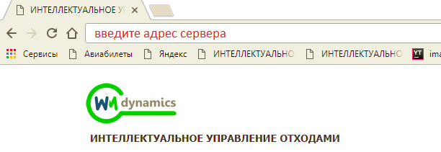
Рисунок 1. Запуск АРМ Руководителя
  - Авторизация пользователя
После запуска АРМ Руководителя РО активируется режим авторизации пользователя. В открывшейся форме необходимо ввести имя пользователя и пароль (назначаются каждому пользователю администратором Системы) и нажать на кнопку 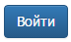 (Рисунок 2).
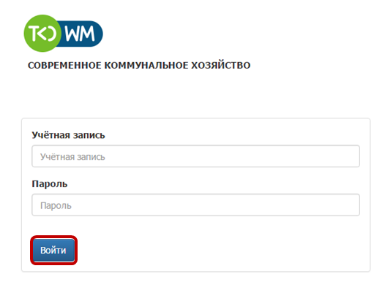
Рисунок 2. Авторизация пользователя
В случае соответствия введенных данных данным учетной записи одного из пользователей АРМ Руководителя РО, будет выполнен вход в Систему от имени данного пользователя.
В случае, если введенные данные не соответствуют данным ни одной учетной записи, либо при вводе данных была допущена ошибка, выдается предупреждение и вход в Систему не выполняется (Рисунок 3).
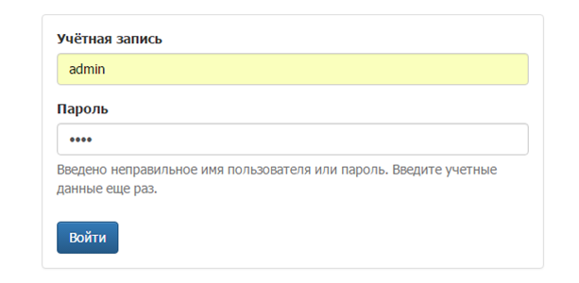
Рисунок 3. Ошибка входа в систему
В данном случае следует проверить введенные данные, либо обратиться к администратору Системы.
  - Порядок проверки работоспособности
АРМ Руководителя РО готово к работе, если в результате действий пользователя, описанных в пунктах 3.1 и 3.2 настоящего документа, отображается раздел меню «Управление вывозом», Оперативные события», «Контроль», «Отчетность», «Аналитика», «Сводка», «Паспортизация». (Рисунок 4).
Рисунок 4. Разделы меню доступные работнику Руководителя РО
Для завершения работы с Системой необходимо нажать на кнопку «Выйти», расположенную в правой верхней части окна (Рисунок 5).
Рисунок 5. Завершение работы в АРМ Руководителя РО
- Описание операций
  - Управление вывозом
Для просмотра распределения заявок между возчиками, а так же статус выполнения заявки необходимо выбрать пункт меню «Управление вывозом».
В открывшемся окне в таблице отразятся все задания созданные на указную дату, возчики которым были переданы задания для выполнения, состав заявки, статус доставки задания и статус его выполнения.
Для удобства поиска задания на форму добавлены фильтры:
- По дате;
- По адресу;
- По статусу;
- По зоне ответственности;
- По статусу доставки;
- По возчику.
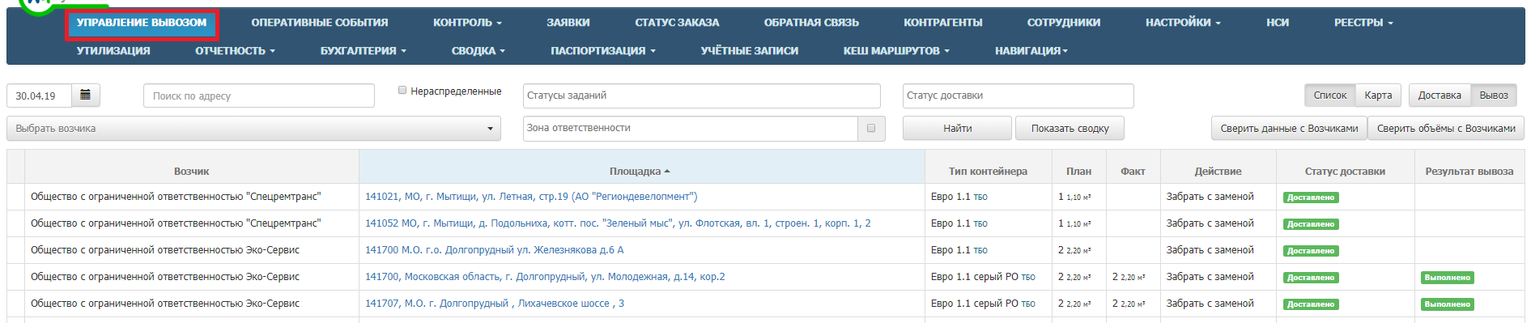
Рисунок 116. Управление вывозом
Для просмотра информации о выполнении задания необходимо щелкнуть по гиперссылки с адресом интересующей площадки в таблице (
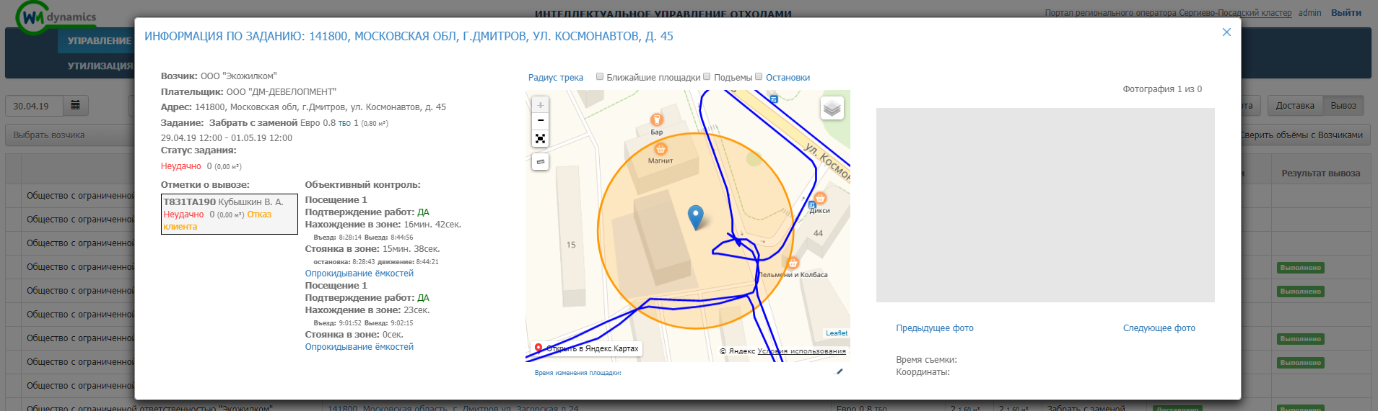
Рисунок 117. Просмотр информации о выполнении задания
Для просмотра отображения на форме сводки по всем заданиям необходимо нажать на кнопку «Показать сводку» (Рисунок 118), что бы скрыть сводку нажать на кнопку «Скрыть сводку» (Рисунок 119).
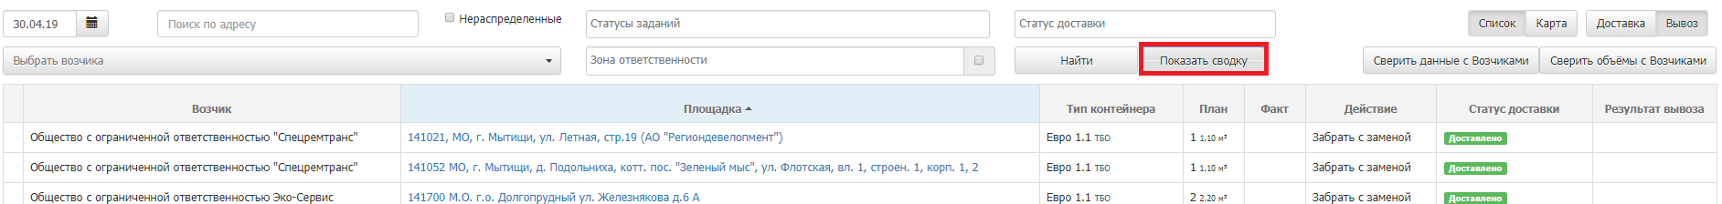
Рисунок 118. Просмотр сводки
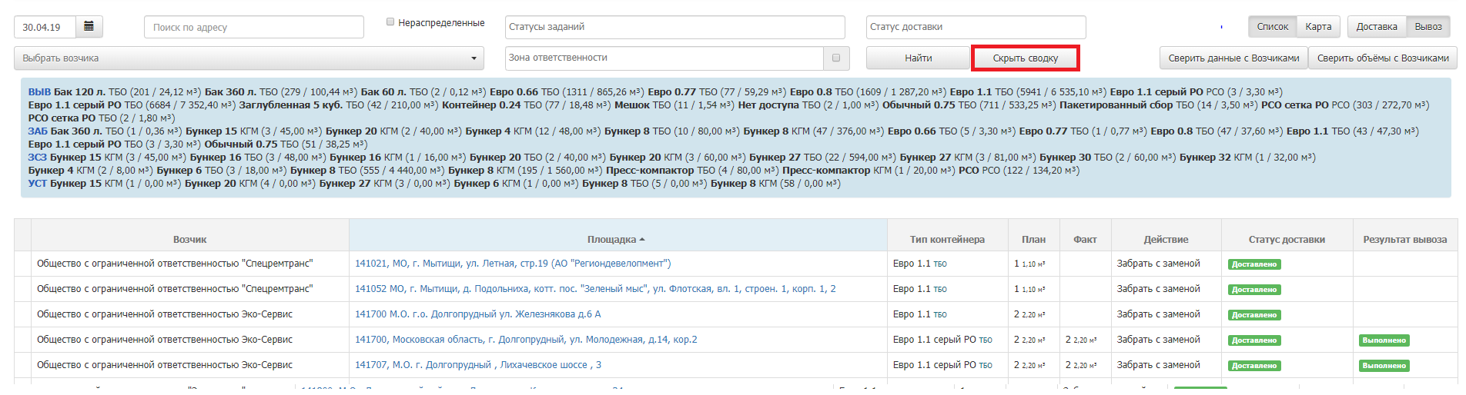
Рисунок 119. Сводка
Для просмотра информации о вывозе на карте необходимо нажать на кнопку «Карта», после чего на форме отразится карта вывоза (Рисунок 120).
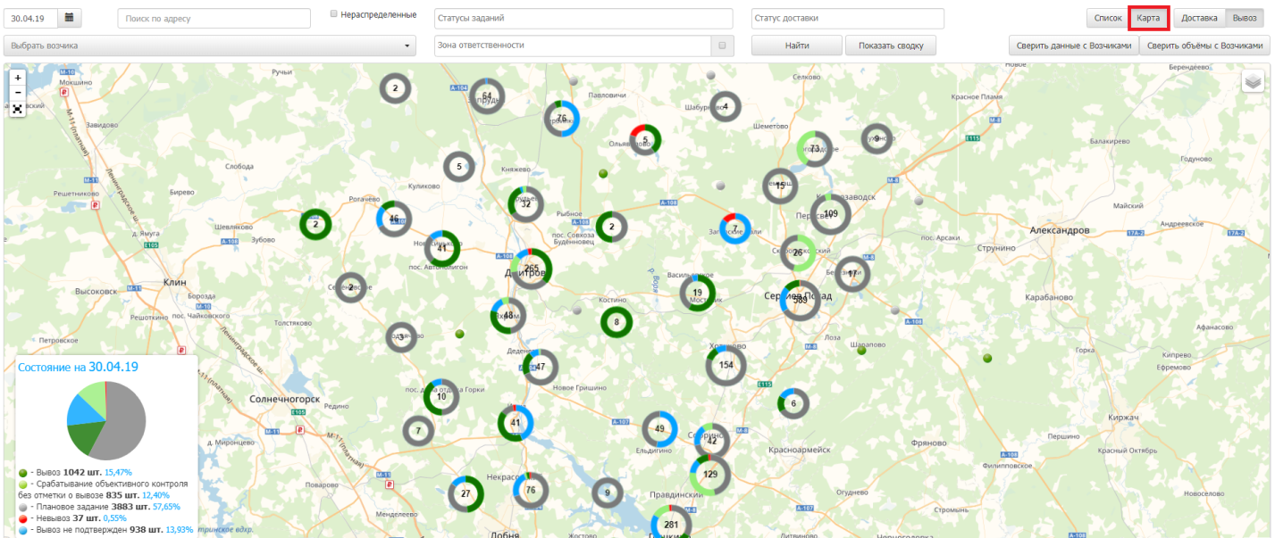
Рисунок 120. Карта вывоза
Для просмотра на карте статус доставки заданий Возчикам необходимо в режиме просмотра карты нажать на кнопку «Доставка» (Рисунок 121).
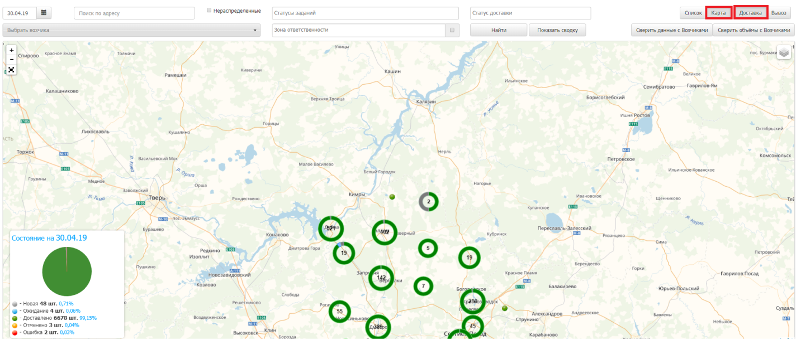
Рисунок 121. Просмотр статусов доставки заданий на карте
Для того что бы сверить данные с Возчиком необходимо нажать на кнопку «Сверить данные с возчиками» и в открывшемся окне нажать на кнопку «Проверить», после чего построится сводный отчет о расхождении данных у Возчика и РО (Рисунок 122).
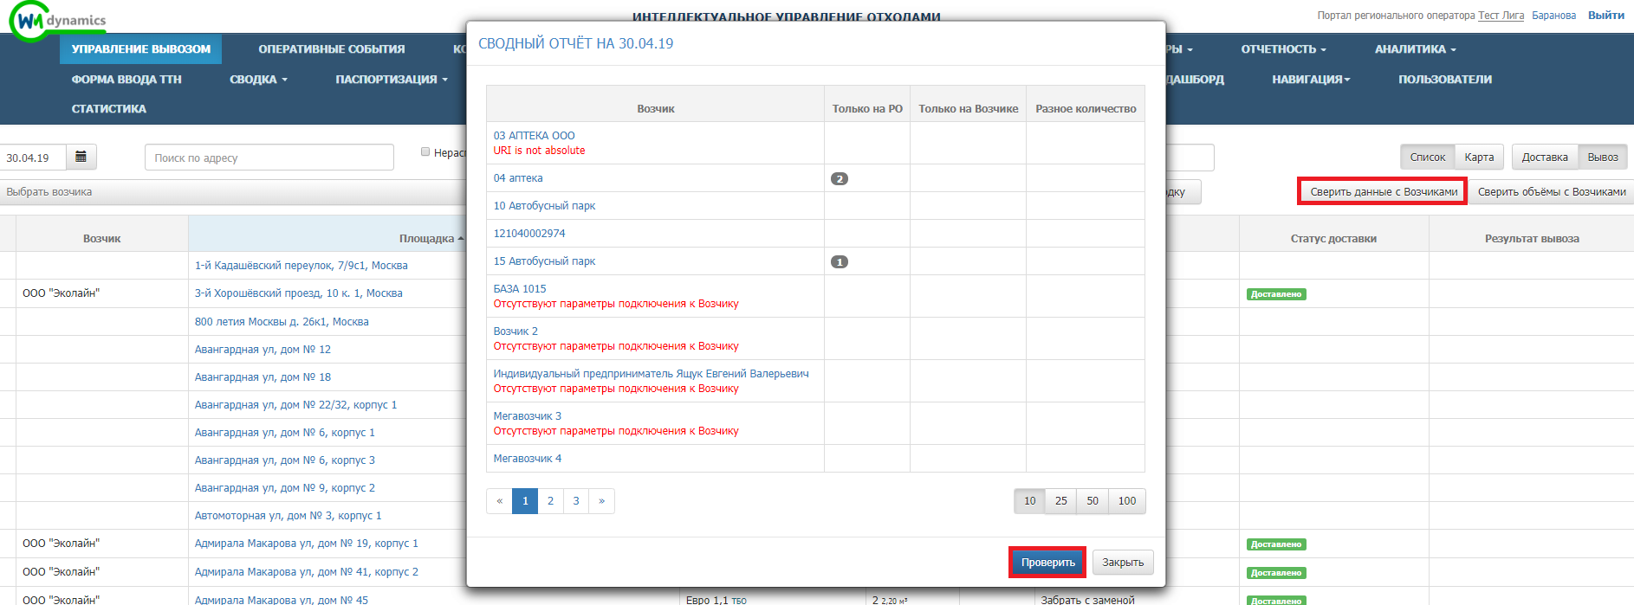
Рисунок 122. Сверка данных с Возчиками
Для того что бы сверить данные по объему с Возчиком необходимо нажать на кнопку «Сверить объемы с возчиками» и в открывшемся окне нажать на кнопку «Проверить», после чего построится сводный отчет по объемам на указанную дату (Рисунок 123).
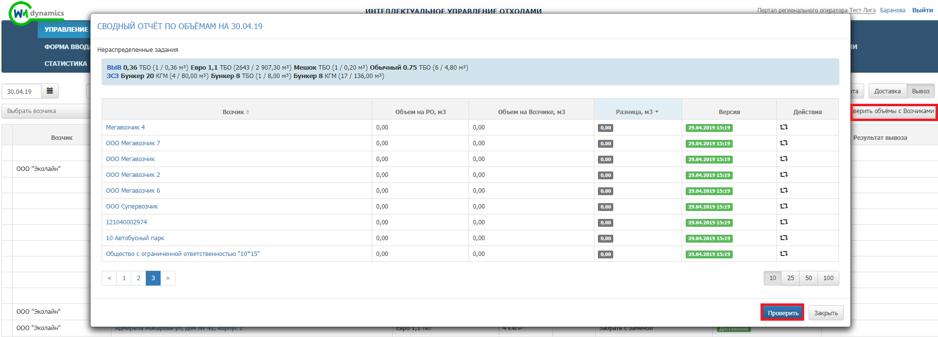
Рисунок 123. Сверка объемов с возчиками
  - 3.4 Работа с разделом «Аналитика»
Для перехода в раздел «Аналитика» необходимо кликнуть левой кнопкой мыши на название раздела в горизонтальном меню (Рисунок 5).
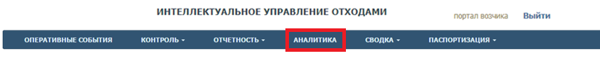
- Рисунок 5. Переход в раздел «Аналитика»

Выбор базы данных для формирования отчетов
Для выбора базы данных, по которой требуется сформировать отчет, необходимо в разделе «Cubes» («Кубы») левого меню кликнуть левой кнопкой мыши на поле «Select a cube» («Выберите куб») и выбрать нужную базу данных из выпадающего списка (Рисунок 6).
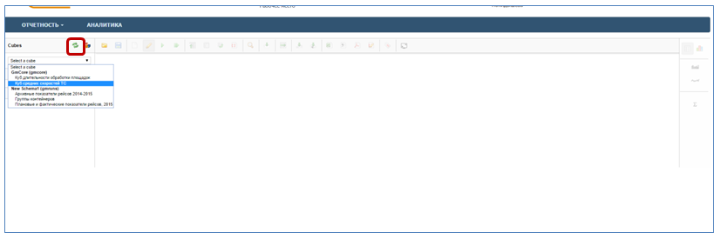
Рисунок 6. Выбор базы данных для формирования отчетов

Формирование отчетов
«Кубы» отличаются разным набором мер и измерений:
- Куб длительности обработки площадок (Рисунок 7)
- Куб средних скоростей ТС (Рисунок 8);
– Архивные показатели рейсов 2014-2015 (Рисунок 9);
– Группы контейнеров (Рисунок 10);
– Плановые и фактические показатели рейсов 2015 (Рисунок 11).
Для перезапуска «Куба» и очистки кэша необходимо нажать на кнопку (Рисунок 6).
- Рисунок 7. Куб длительности обработки площадок
- Рисунок 8. Куб средних скоростей ТС

- Рисунок 9. Архивные показатели рейсов 2014-2015
- Рисунок 10. Группы контейнеров

- Рисунок 11. Плановые и фактические показатели рейсов 2015
Для формирования отчета необходимо:
- в разделе «Меры» левого меню левой кнопкой мыши кликнуть на одну или несколько мер, по которым нужно сформировать отчет, либо удерживая нажатой левую кнопку мыши перетащить требуемую меру (меры) в блок «Меры»;
- из раздела «Измерения» левого меню удерживая нажатой левую кнопку мыши перетащить требуемое измерение (измерения) в блоки «Колонки» и/или «Строки».
Для удаления всех мер и измерений необходимо нажать на кнопку в соответствующем блоке; для удаления одной меры или измерения необходимо удерживая нажатой левую кнопку мыши перетащить требуемую меру или измерение из соответствующего блока в область левого меню.
Для выбора измерения необходимо кликнуть левой кнопкой мыши на кнопкунапротив требуемого измерения и в раскрывшемся списке выбрать измерение (Рисунок 12).
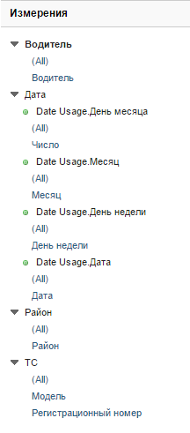
- Рисунок 12. Выбор измерения
При выборе измерений «Число», «Месяц», «День недели» или «Дата» отчет сформируется с группировкой данных суммарно по всем числам, месяцам, дням недели или датам за весь период данных в данном «Кубе» (Рисунок 13).
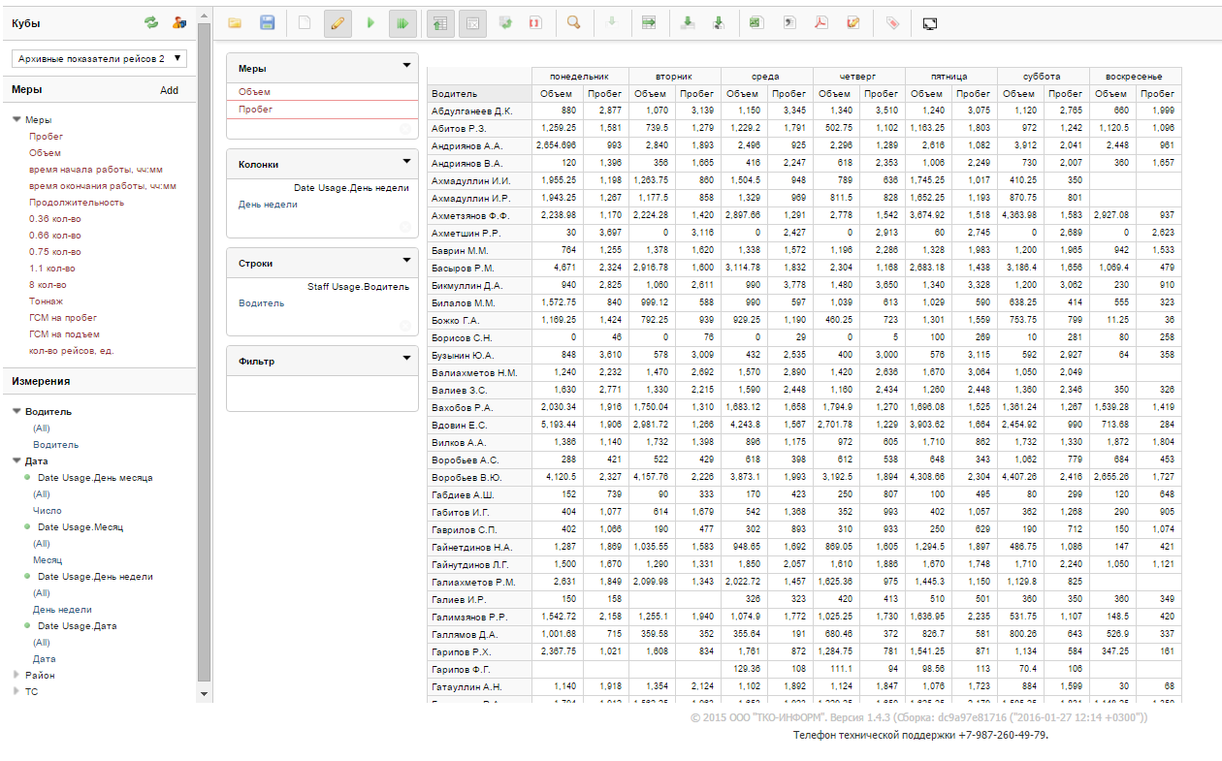
- Рисунок 13. Отчет по измерению «День недели» вне иерархии
«Год, месяц, день недели, число»
С полученным отчетом можно совершить следующие действия (Рисунок ):
- сохранить в АРМ Аналитика в выбранной папке, нажав на кнопку , и затем открыть, выбрав из папки, нажав на кнопку ;
- очистить отчет, нажав на кнопку ;
- переключиться в режим просмотра из режима редактирования, нажав на кнопку ;
- экспортировать отчет в Excel, нажав на кнопку ;
- экспортировать отчет в CSV, нажав на кнопку ;
- экспортировать отчет в PDF, нажав на кнопку ;
- показать MDX запрос отчета, нажав на кнопку или переключиться в режим формирования MDX запроса, нажав на кнопку .

Детализация измерений
После выбора мер и измерений автоматически формируется отчет по всем единицам, входящим в выбранные измерения в данном «Кубе» (например, водителям, транспортным средствам, месяцам, дням недели и т.д.) (Рисунок 13).
Для детализации измерений необходимо кликнуть левой кнопкой мыши на соответствующее измерение в блоке «Колонки» либо «Строки», например, «Водитель» (Рисунок 13).
В открывшемся окне в блоке «Доступные члены» поставить галочки в чекбоксах напротив нужных единиц, которые нужно оставить в отчете, и нажать на кнопку для перемещения их в блок «Использованные члены»; для удаления одной или нескольких единиц из блока «Использованные члены» необходимо поставить галочки в чекбоксах напротив требуемых единиц в данном блоке и нажать на кнопку . Для добавления всех единиц необходимо нажать на кнопку , для удаления всех единиц – на кнопку (Рисунок 14).
После перемещения требуемых единиц в блок «Использованные члены» необходимо поставить галочки в чекбоксах напротив тех единиц, которые нужно оставить в отчете, либо поставить галочку в чекбоксе напротив записи «All Members» («Все члены»). Для применения ограничений необходимо нажать на кнопку , для отмены – на кнопку (Рисунок 15).

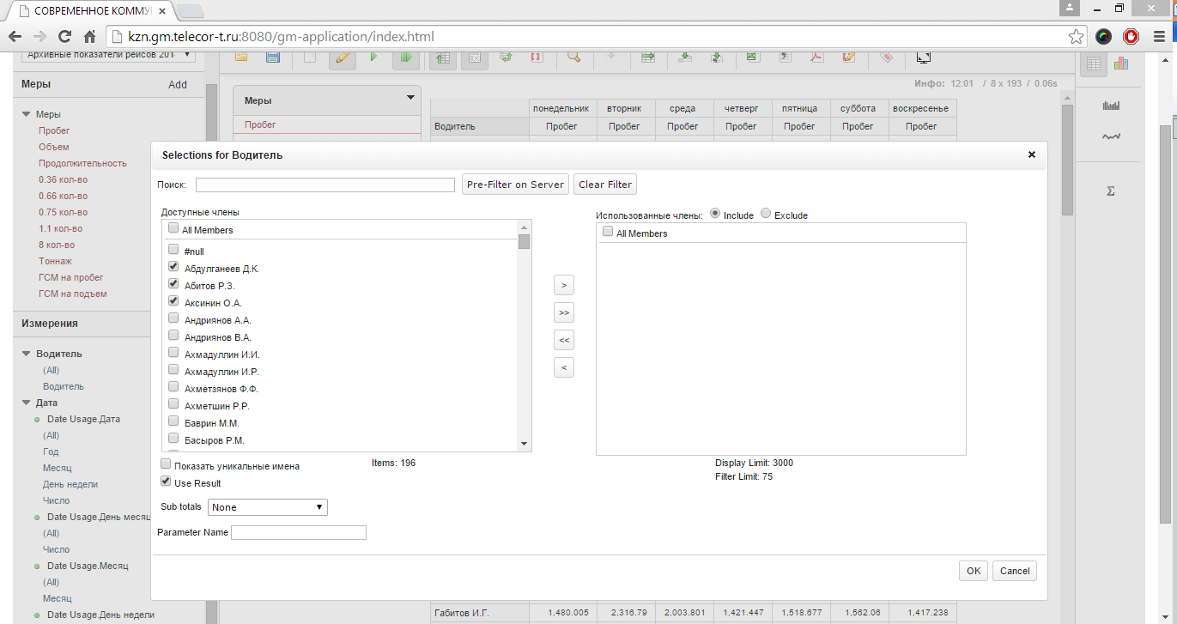
- Рисунок 14. Добавление единиц измерения в блок «Использованные члены»
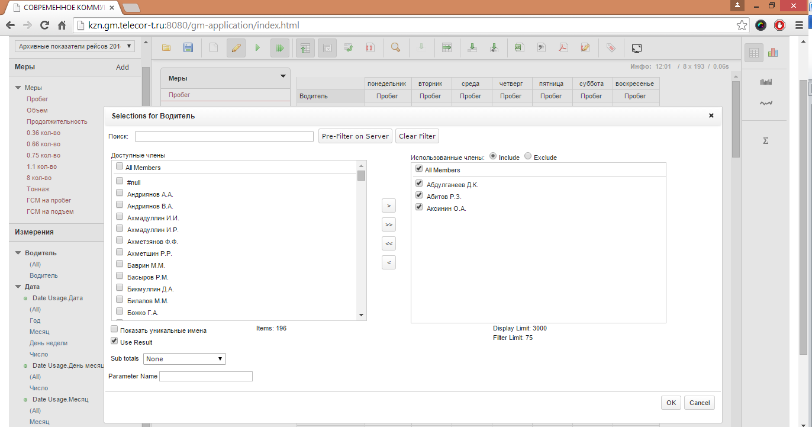
- Рисунок 15. Выбор к использованию в отчете единиц измерения в блоке «Использованные члены»
После подтверждения указанных ограничений в отчете останутся только данные по выбранным единицам, например, суммарный пробег по всем дням недели только по выбранным трем водителям (Рисунок 16).
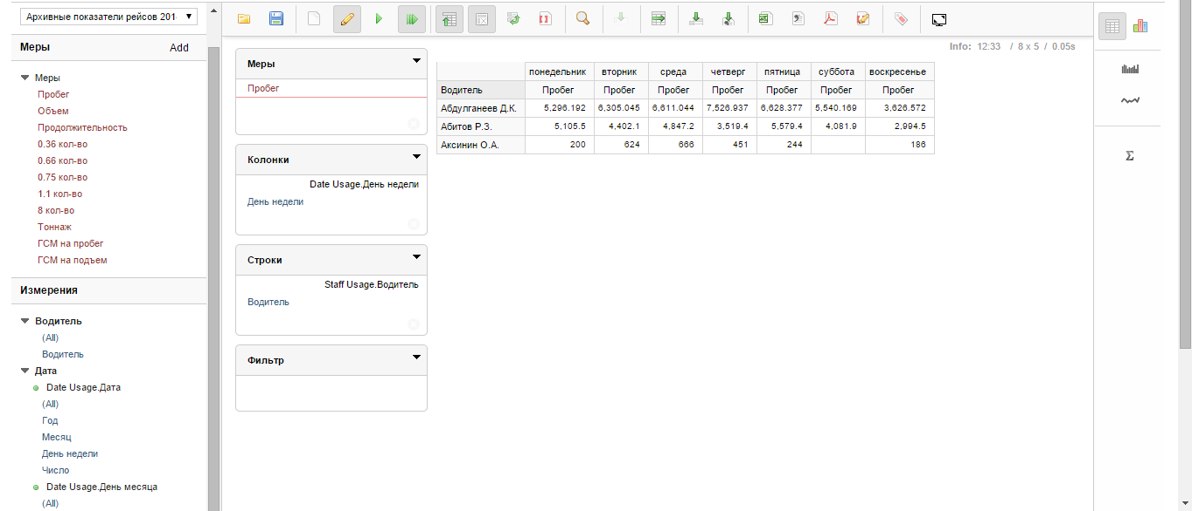
- Рисунок 16. Отчет с использованием ограничений по количеству водителей

Работа с блоком «Фильтр»
Для фильтрации данных без группировки в колонку либо строку необходимо из раздела «Измерения» левого меню удерживая нажатой левую кнопку мыши перетащить требуемое измерение (измерения) в блок «Фильтр» (Рисунок 17). Затем для детализации фильтра, например, фильтрации пробега транспортного средства только для одного водителя, необходимо кликнуть левой кнопкой мыши на измерение «Водитель» в блоке «Фильтр» и далее выполнить действия, описанные в разделе 3.1.3 (Рисунок 18, Рисунок 19).
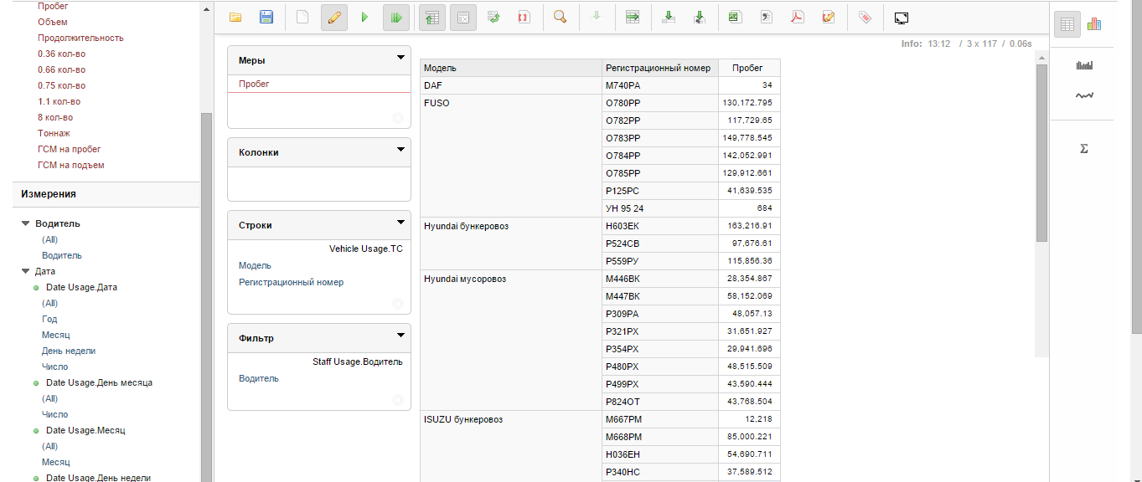
- Рисунок 17. Применение фильтра
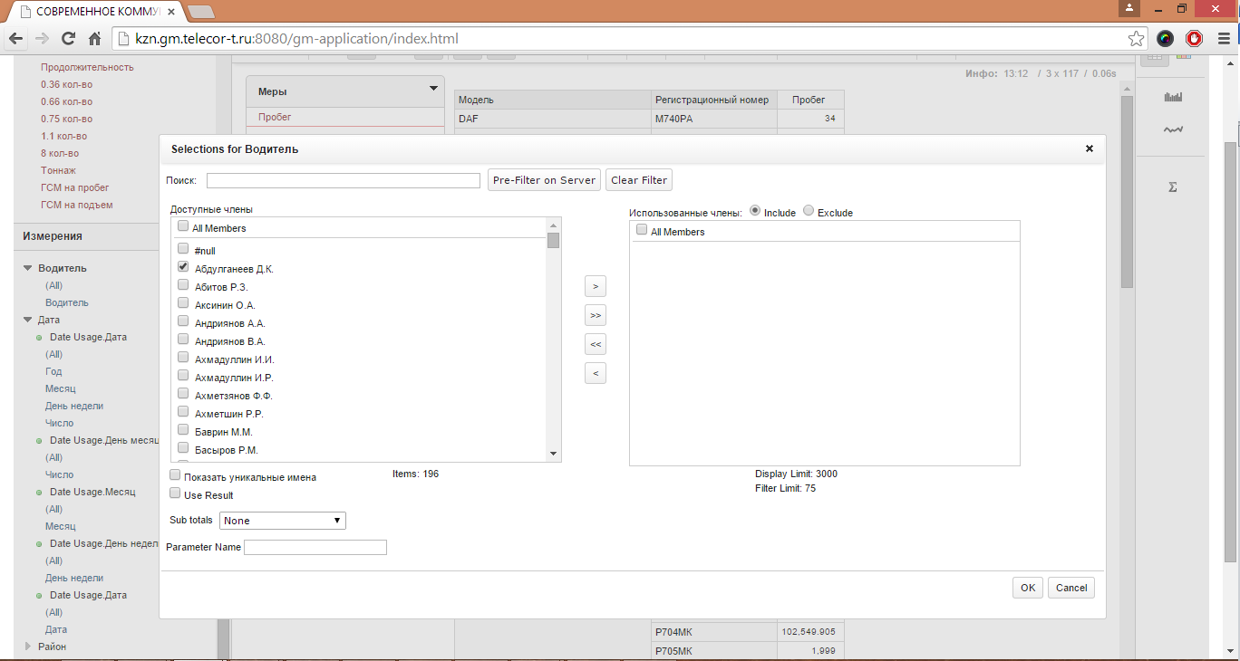
- Рисунок 18. Выбор единицы для фильтрации
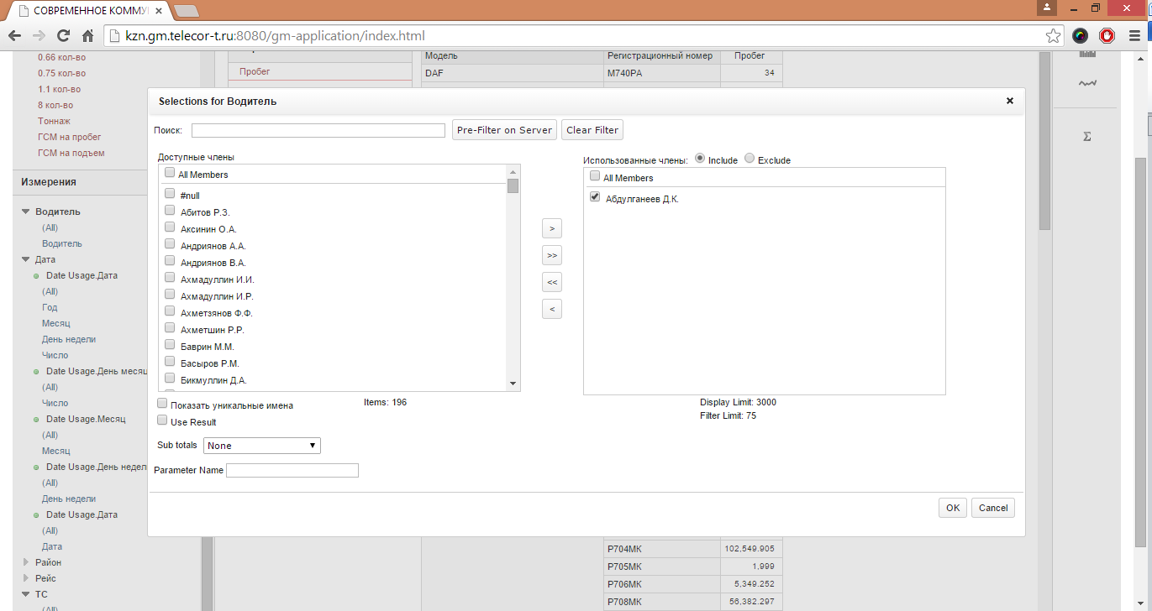
- Рисунок 19. Выбор единицы для фильтрации
В результате формируется отчет с применением фильтра по выбранному водителю (Рисунок 20).
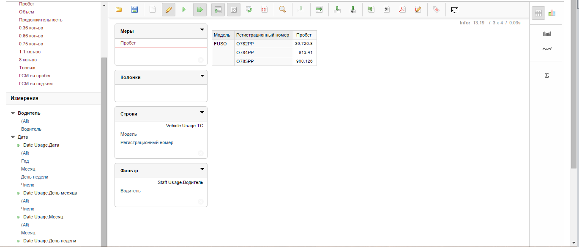
- Рисунок 20. Отчет с примененным фильтром по одному водителю

Лимит, сортировка и совокупные данные
В блоках «Колонки» и «Строки» доступны функции «Limit» («Лимит»), «Sort» («Сортировка») и «Grand totals» («Совокупные данные»).
Для выбора нужной функции необходимо нажать на кнопку в блоке «Колонки» или «Строки» и затем на кнопку напротив требуемой функции и далее выбрать вид лимита, сортировки либо совокупных данных (Рисунок 21).
Для отмены применения лимита, сортировки либо совокупных данных необходимо в окне выбора лимита, сортировки или совокупных данных нажать соответственно на кнопки , либо .
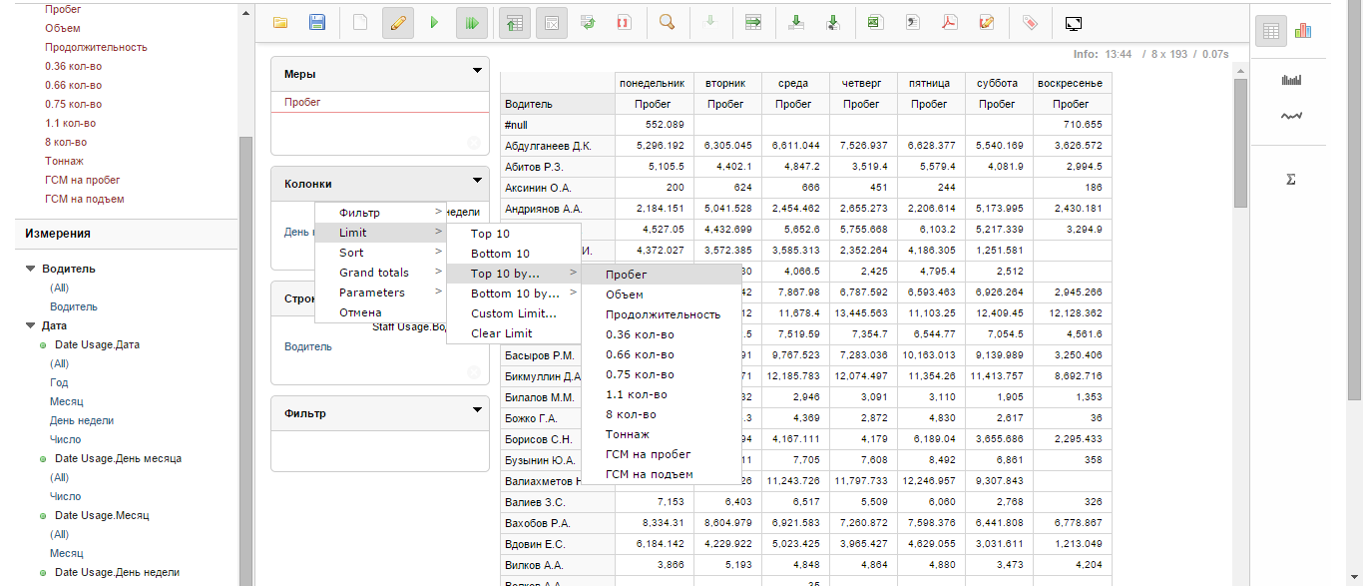
- Рисунок 21. Выбор вида лимита, сортировки или совокупных данных
Виды «Лимитов» (Рисунок 22):
- Top 10 (Самые высокие 10 показателей);
- Bottom 10 (Самые низкие 10 показателей);
- Top 10 by… (Самые высокие 10 показателей по определенной мере);
- Bottom 10 by… (Самые низкие 10 показателей по определенной мере).
Например, чтобы узнать 10 самых высоких показателей по пробегу по строке «Водитель» выбираем лимит «Top 10 by…» с мерой «Пробег» и получаем следующий отчет (Рисунок ):
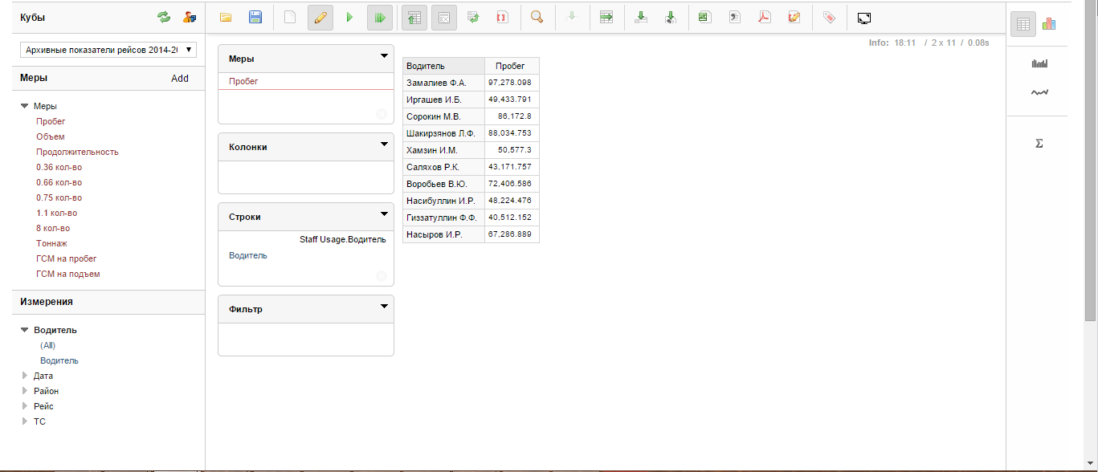
- Рисунок 22. Отчет с использованием лимита «Top 10 by…» с мерой «Пробег»
по строке «Водитель»
Виды «Сортировки» (Рисунок 23):
- Ascending (По возрастанию);
- Descending (По убыванию);
- Ascending (Breaking Hierarchy) (По возрастанию без иерархии, например, если в измерении используется иерархия по дате «Год, месяц, день недели, число»);
- Descending (По убыванию без иерархии).
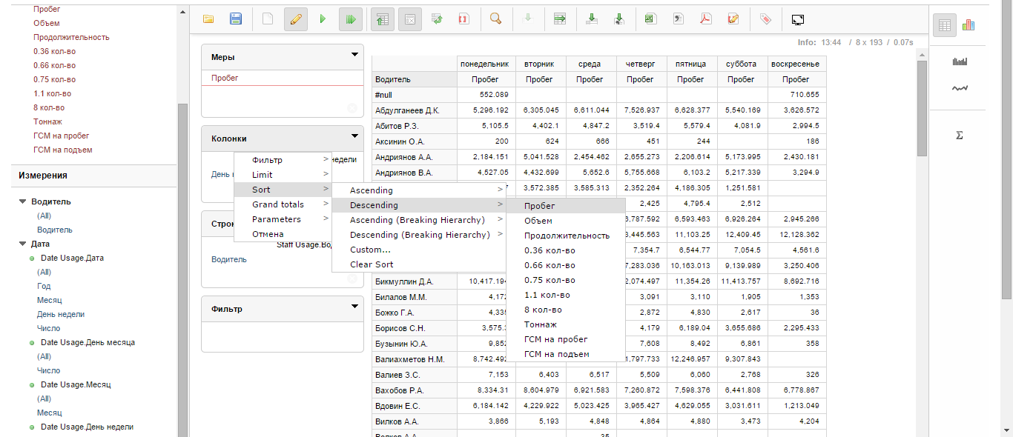
- Рисунок 23. Виды сортировки
Например, чтобы отсортировать отчет по строке «Водитель» по убыванию значения меры «Пробег» выбираем вид сортировки Descending (По убыванию) по мере «Пробег» и получаем следующий отчет (Рисунок 24):
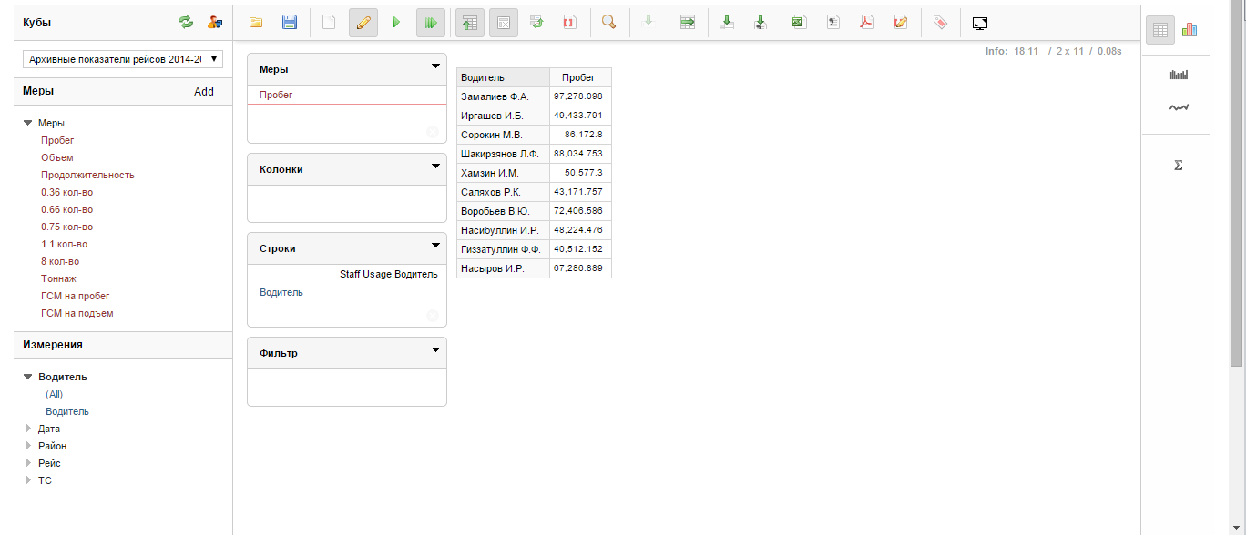
Рисунок 24. Отчет с использованием вида сортировки «Descending» с мерой «Пробег»
по строке «Водитель»
Виды «Совокупных данных» (Рисунок 25):
- Сумма;
- Минимум;
- Максимум;
- Avg (Среднее).
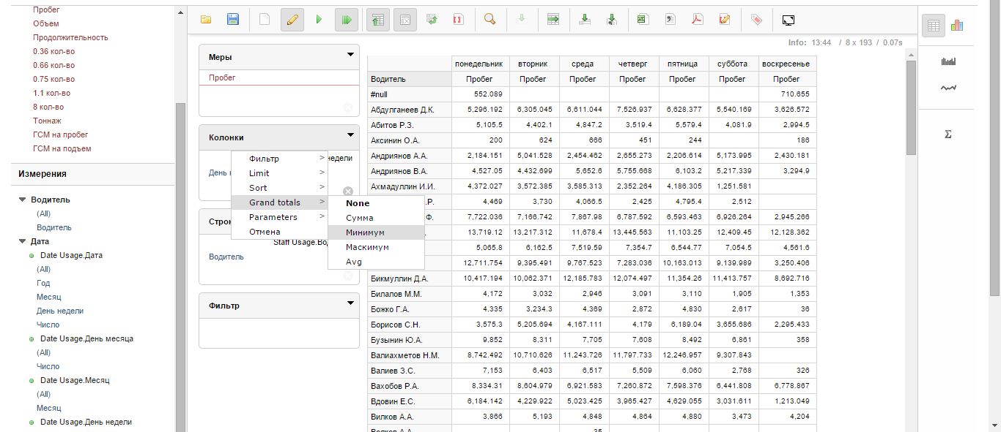
Рисунок 25. Виды совокупных данных
Так, например, в результате использования вида совокупных данных «Минимум» получаем следующий отчет (Рисунок 26):
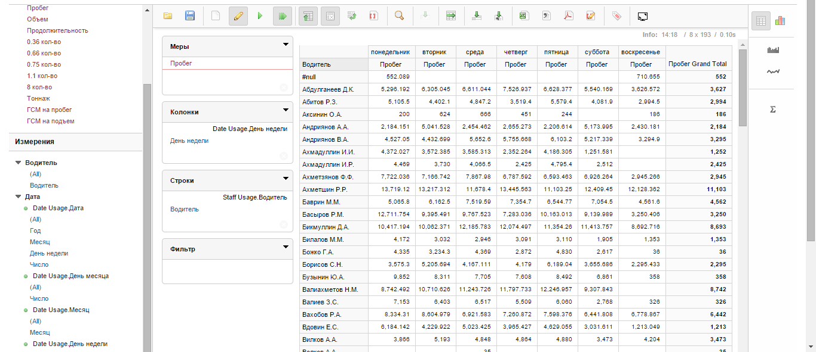
Рисунок 26. Отчет с использованием вида совокупных данных «Минимум»
по колонке «День недели»

Добавление в отчет графика или диаграммы
Для просмотра данных отчета одновременно в табличном и графическом форматах необходимо сформировать отчет по требуемым мерам и измерениям и нажать на кнопку для добавления в таблицу с отчетом диаграммы (Рисунок 27) и на кнопку для добавления графика (Рисунок 28). Для удаления диаграммы или графика необходимо повторно нажать на соответствующую кнопку.
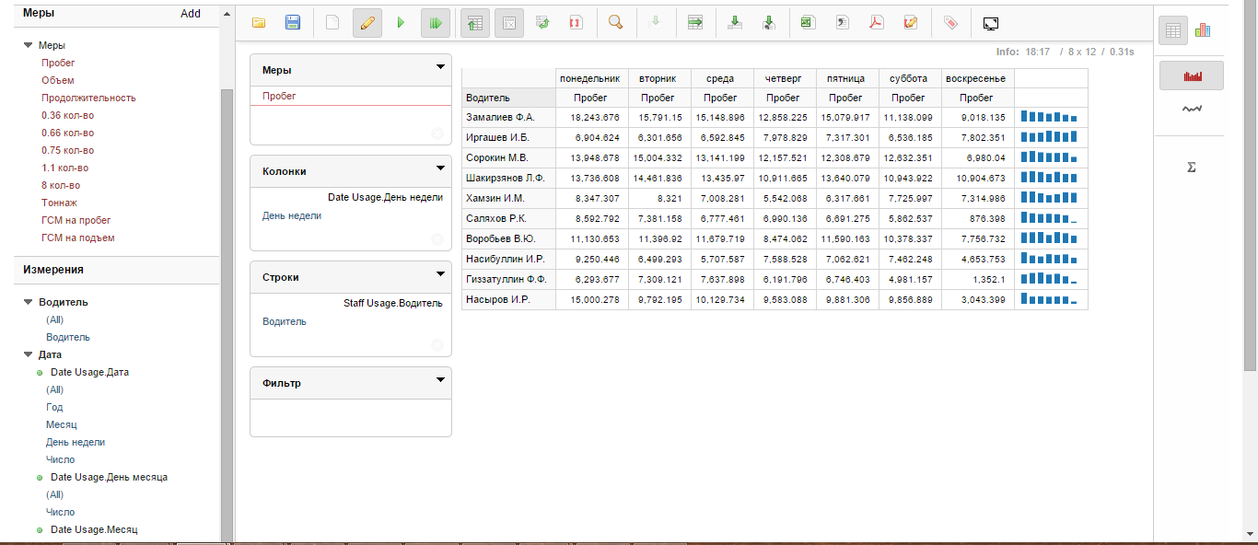
Рисунок 27. Отчет с добавлением диаграммы
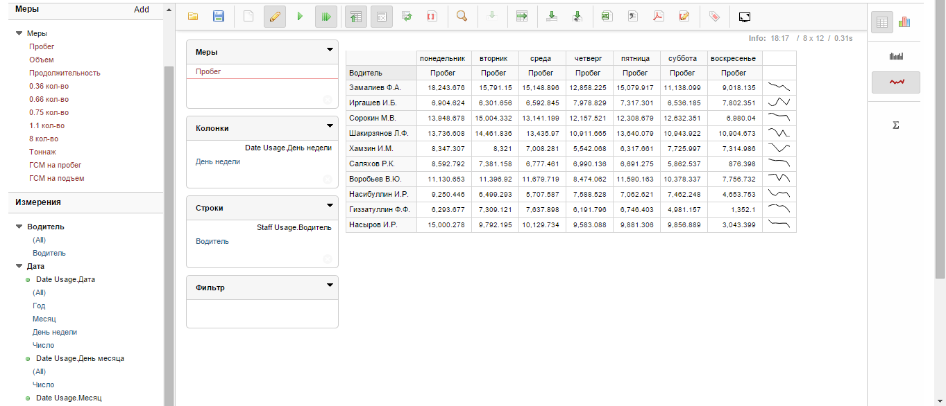
Рисунок 28. Отчет с добавлением графика

Просмотр отчета в режиме графика или диаграммы
Для просмотра данных отчета в режиме графика или диаграммы необходимо нажать на кнопку (Рисунок 29) и выбрать подходящий вид графика либо диаграммы. Для детализации данных необходимо навести курсор мыши на столбец, линию либо область графика или диаграммы (Рисунок 30).
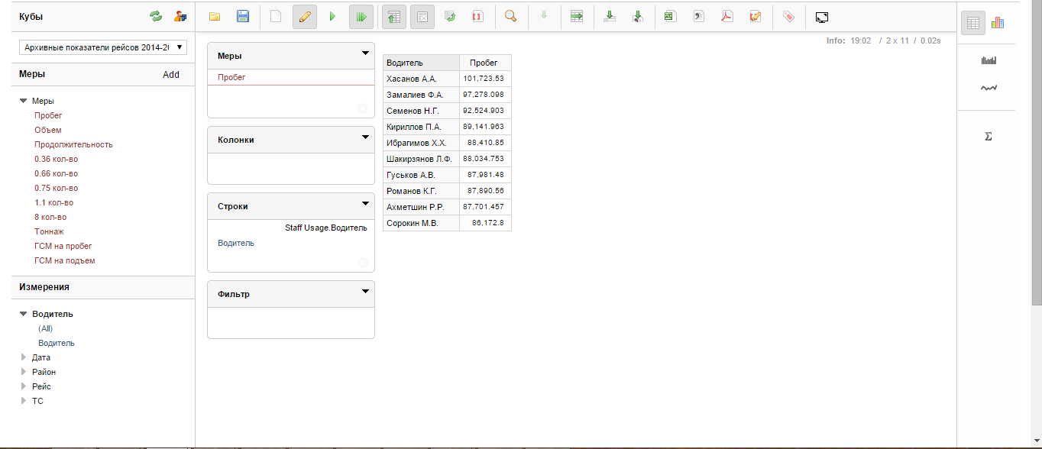
- Рисунок 29. Выбор графического режима просмотра отчета
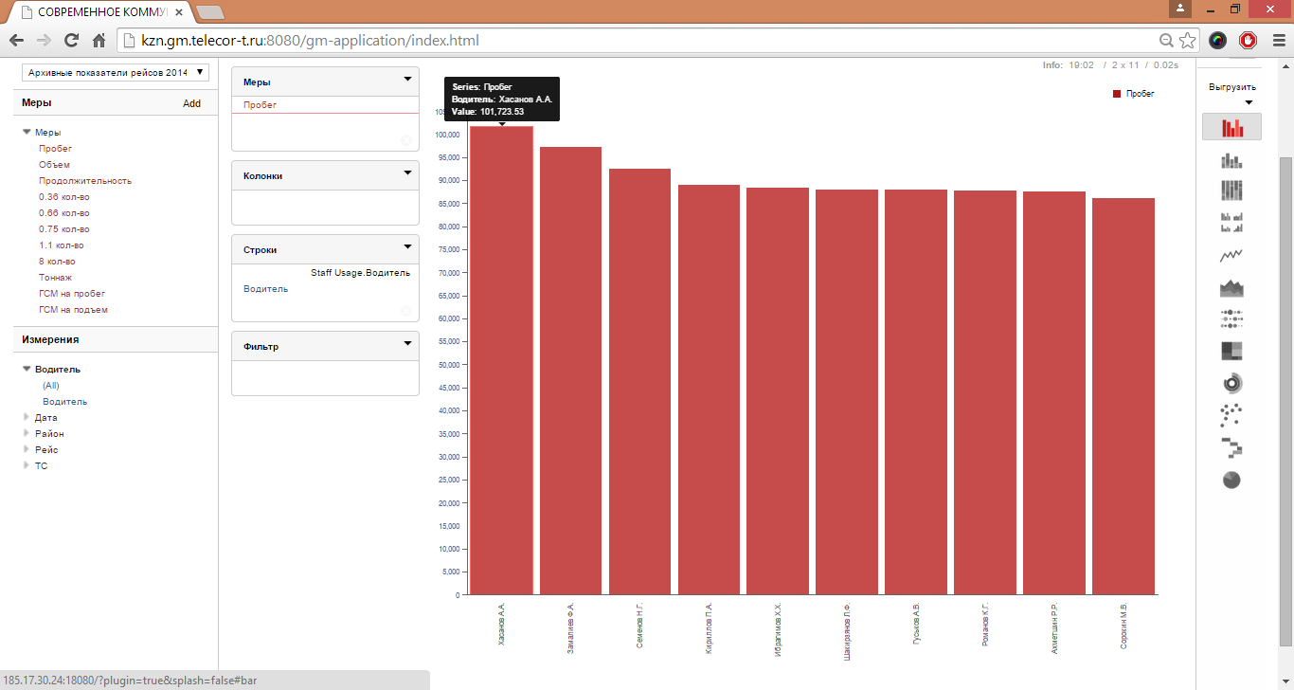
- Рисунок 30. Выбор вида диаграммы или графика

Общая статистика по отчету
Чтобы получить общие статистические данные по отчету необходимо нажать на кнопку (Рисунок 31), сформируется отчет по данным «Минимум», «Максимум», «Сумма», «Среднее», «Статистический разброс» (Рисунок 32).
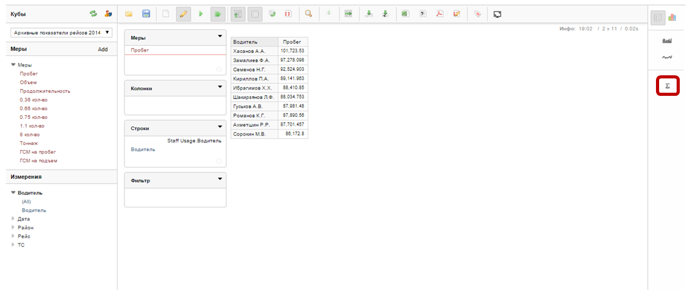
- Рисунок 31. Инструмент подсчета общих статистических данных по отчету
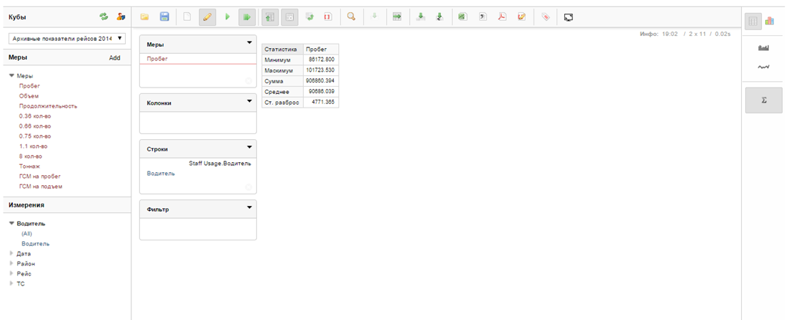
- Рисунок 32. Срез по общим статистическим данным по отчету

Детализация отчета по строке
Для детализации отчета по строке необходимо нажать на кнопку , выбрать нужную строку и кликнуть по выбранной строке левой кнопкой мыши (Рисунок 33).
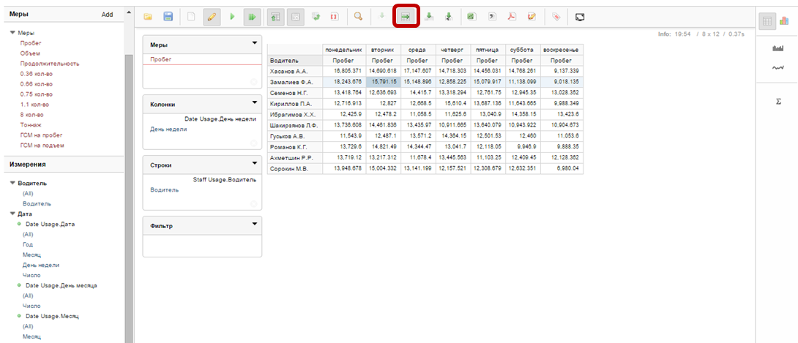
- Рисунок 33. Детализация отчета по строке
В появившемся оке необходимо выбрать меры и измерения, по которым требуется детализация, и нажать на кнопку либо для отмены (Рисунок 34).
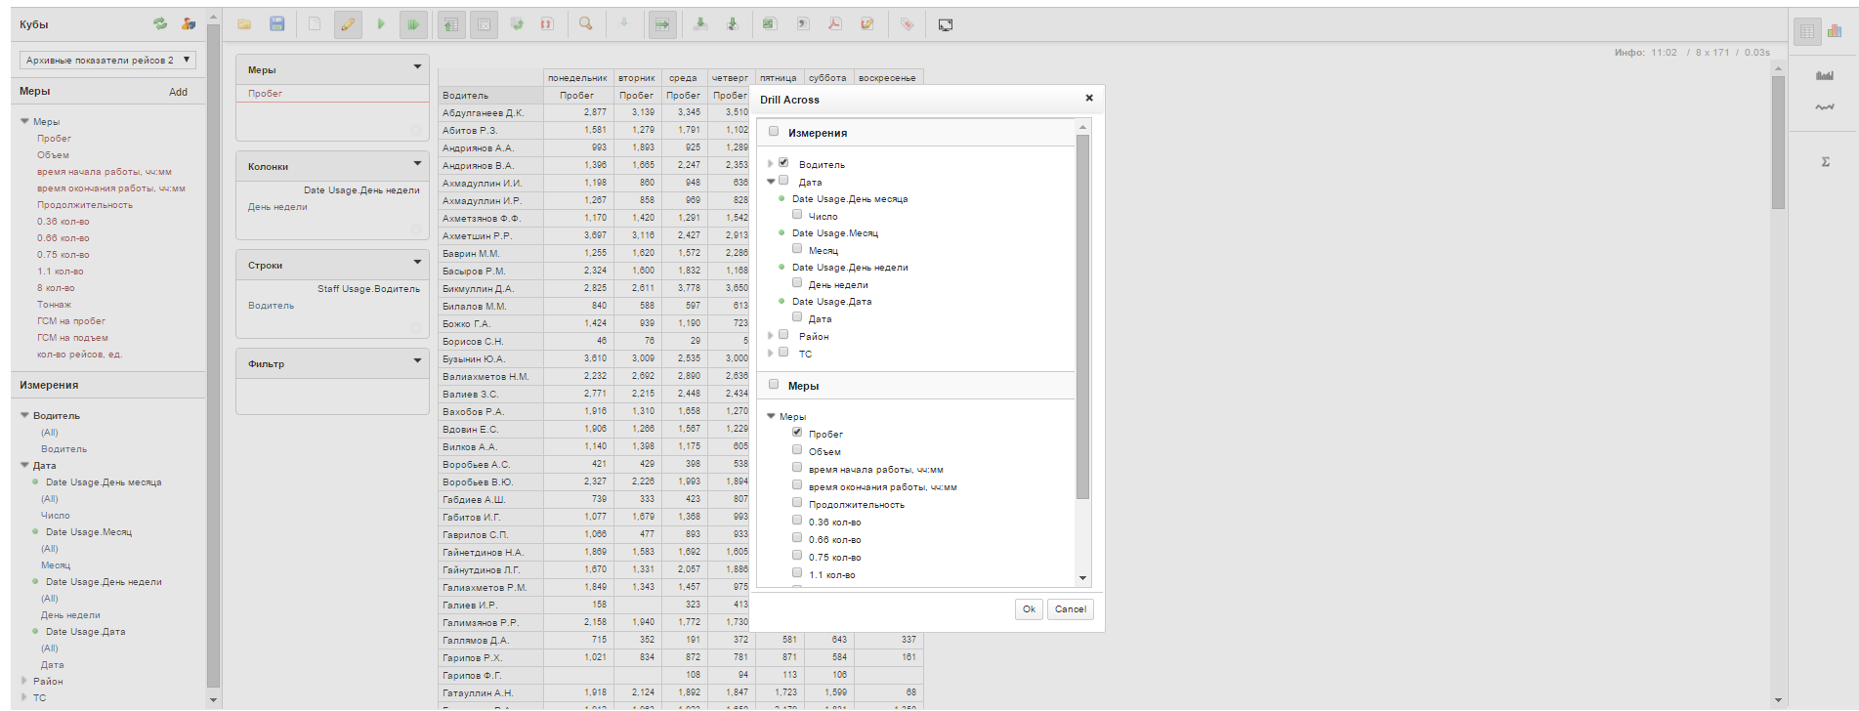

- Рисунок 34. Выбор параметров детализации отчета по строке
После нажатия на кнопку формируется отчет с детализацией только по выбранной строке по указанным параметрам (Рисунок 35).
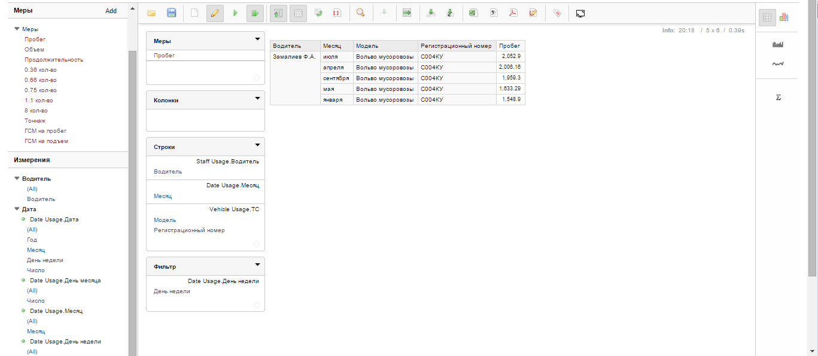
- Рисунок 35. Отчет с детализацией по строке

Детализация отчета по ячейке
Для детализации отчета по ячейке необходимо нажать на кнопку , выбрать нужную ячейку и кликнуть по выбранной ячейке левой кнопкой мыши (Рисунок 36).
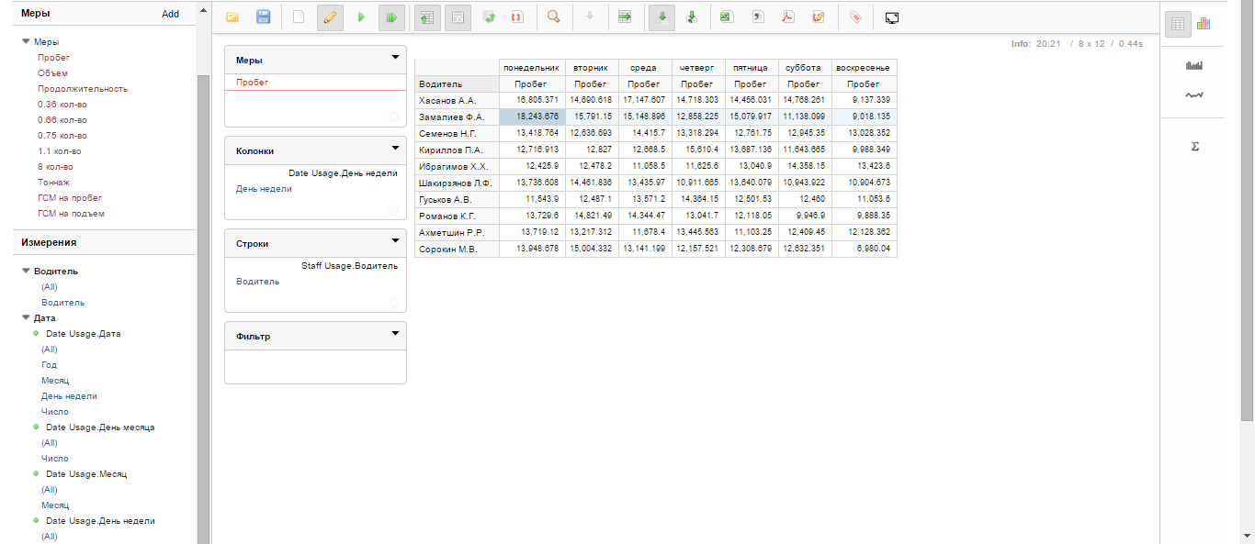
- Рисунок 36. Детализация отчета по ячейке
В появившемся оке необходимо выбрать меры и измерения, по которым требуется детализация, и нажать на кнопку либо для отмены (Рисунок 37).
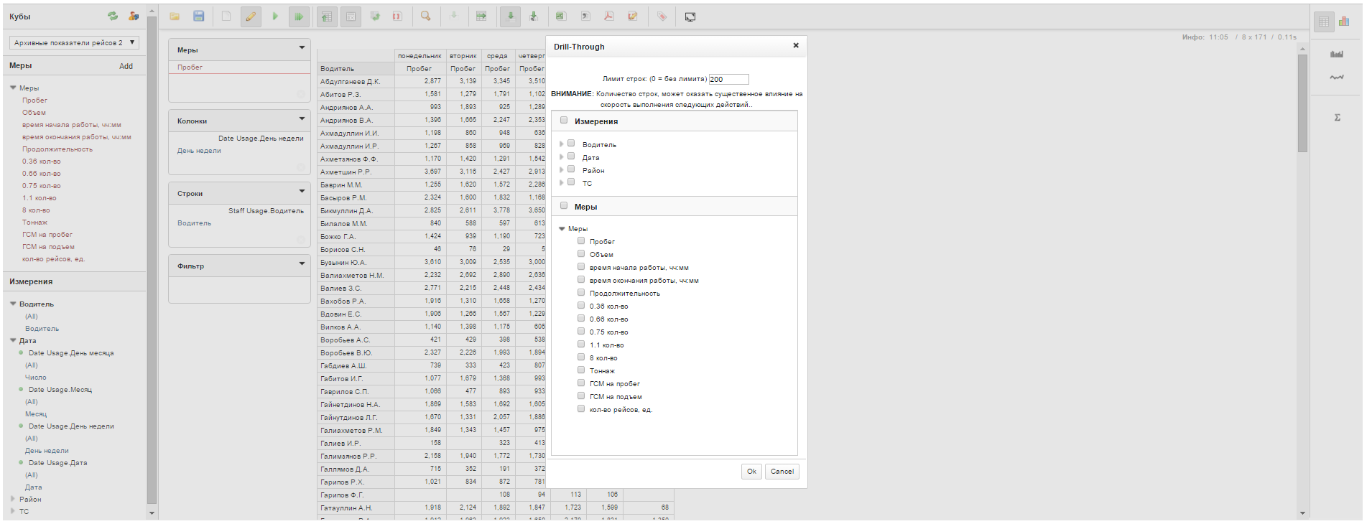
- Рисунок 37. Выбор параметров детализации отчета по ячейке
После нажатия на кнопку формируется отчет с детализацией только по выбранной ячейке по указанным параметрам (Рисунок 38).
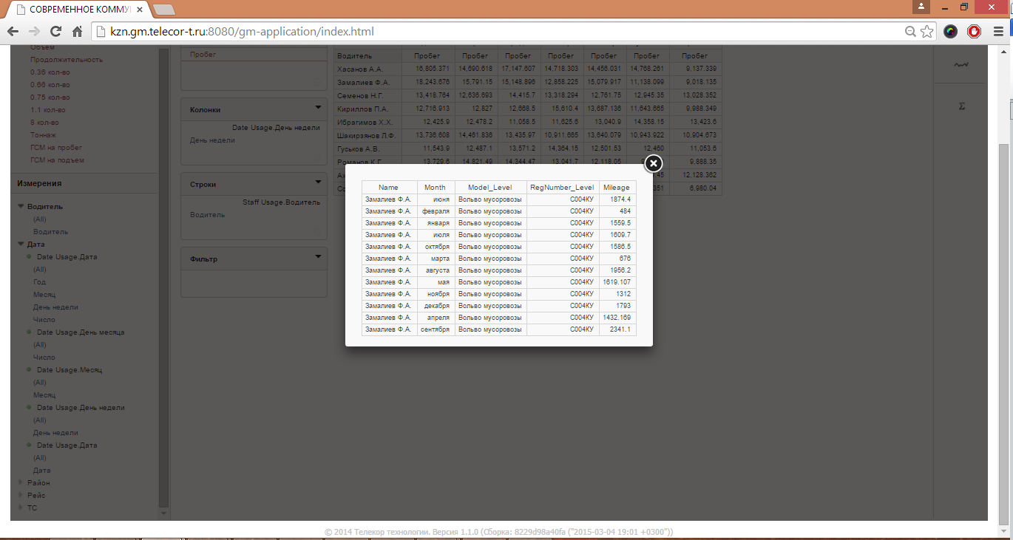
- Рисунок 38. Отчет с детализацией по ячейке

Отчет с детализацией по ячейке можно экспортировать в формат CSV, для этого необходимо закрыть модальное окно с детализацией по ячейке, нажать на кнопку , выбрать параметры детализации и нажать на кнопку (Рисунок 39). После этого сформированный файл нужно сохранить на компьютере и открыть любым редактором CSV.
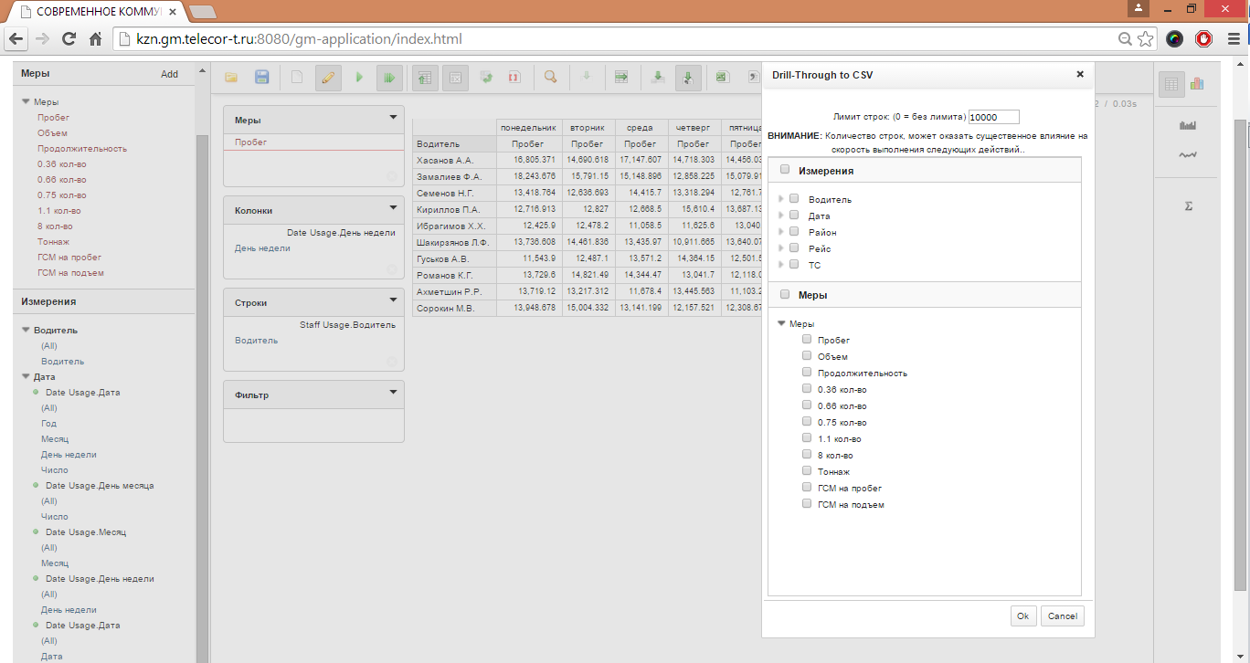
- Рисунок 39. Экспорт детализации по ячейке в формат CSV

3.4 Отчетность

Отчет по вывозу мусора
Для формирования отчетности по вывозу мусора необходимо левой кнопкой мыши нажать на название раздела «Отчетность» в горизонтальном меню и выбрать Отчет по вывозу (Рисунок 40).
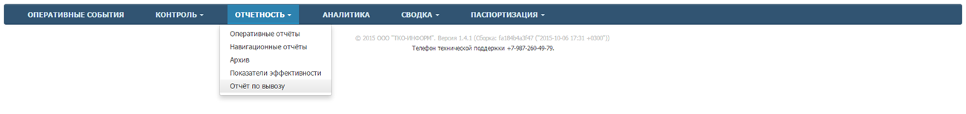
Рисунок 40. Переход в раздел «Отчет по вывозу»
Для формирования отчета по вывозу необходимо левой кнопкой мыши нажать на ссылку «Создать шаблон» (Рисунок 41).
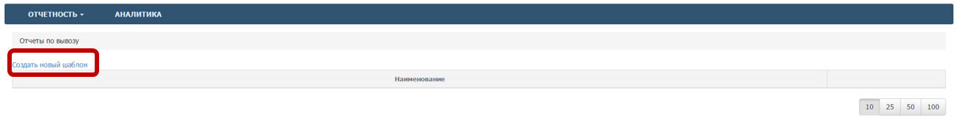
Рисунок 41. Переход в раздел «Отчет по вывозу»
В открывшемся модальном окне необходимо ввести название шаблона, выбрать параметры отчета, поставив галочки напротив мер, по которым требуется сформировать отчет, также можно дополнительно настроить параметры фильтрации – для этого необходимо левой кнопкой мыши нажать на ссылку «Добавить» (Рисунок 42), указать параметры фильтрации (Рисунок 43) и нажать на кнопку 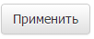 или 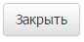 для отмены и затем в окне настройки отображения отчета еще раз нажать кнопку для формирования отчета или для отмены (Рисунок 44).
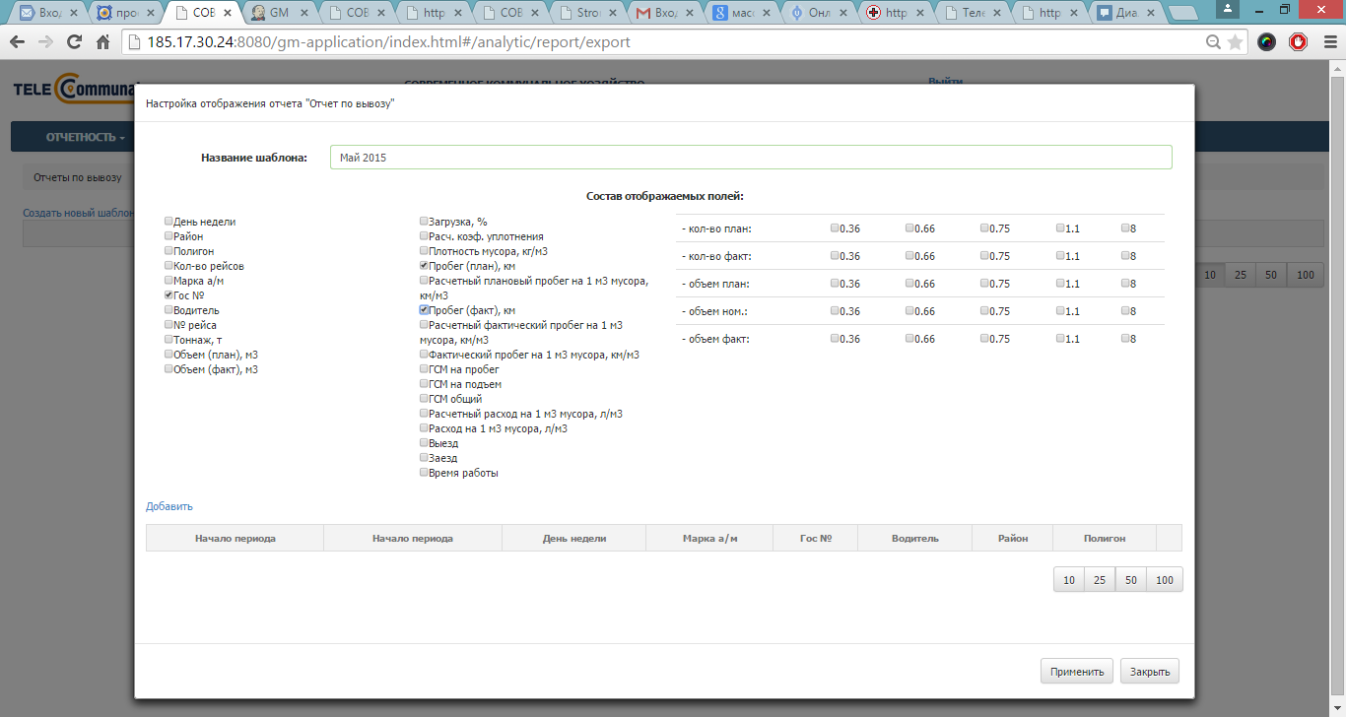
Рисунок 42. Настройка отображения отчета «Отчет по вывозу»
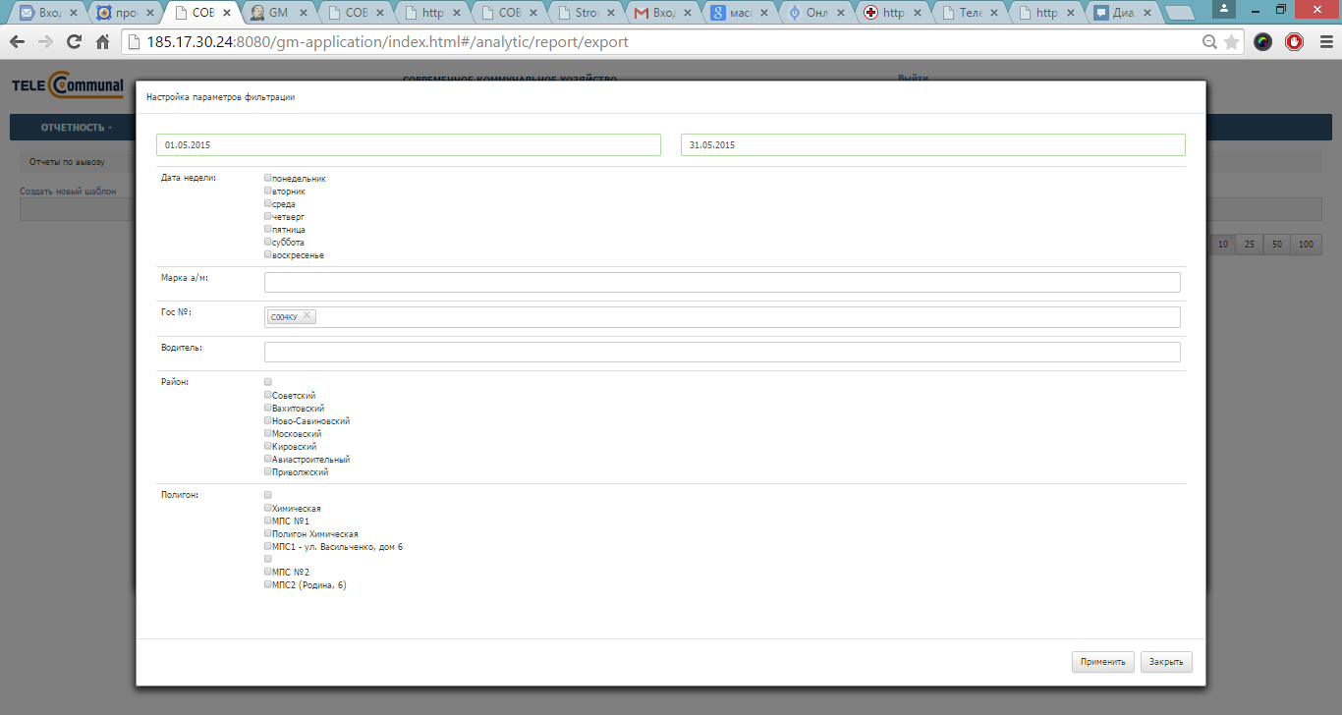
Рисунок 43. Настройка параметров фильтрации отчета по вывозу
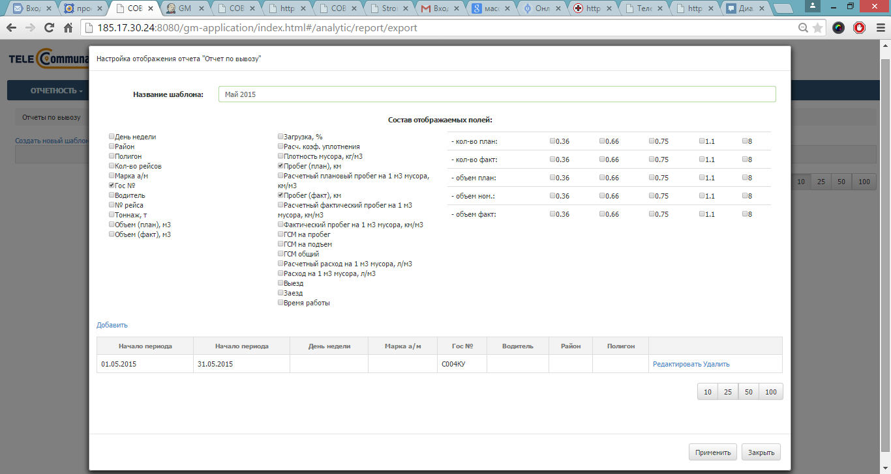
Рисунок 44. Применение параметров и фильтрации отчета «Отчет по вывозу»
Для редактирования параметров фильтрации отчета необходимо нажать на ссылку «Редактировать», для удаления параметров фильтрации – на ссылку «Удалить» (Рисунок 44).
Созданный новый шаблон можно также редактировать или удалить. Для формирования отчета по созданному шаблону необходимо нажать на ссылку «Выполнить» (Рисунок 45).
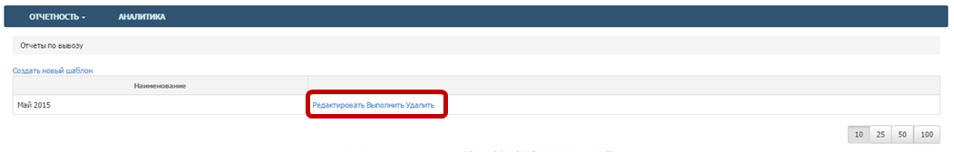
Рисунок 45. Сохраненный шаблон отчета
После этого будет сформирован отчет по заданным параметрам. Для изменения параметров фильтрации данных отчета необходимо нажать на ссылку «Фильтр» (Рисунок 46).
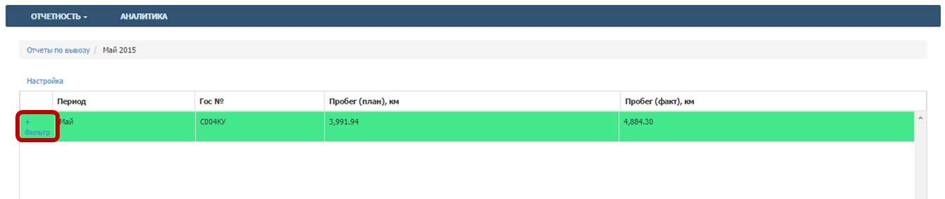
Рисунок 46. Сформированный по заданным параметрам отчет

Отчеты: предварительный просмотр, сохранение и печать
Для предварительного просмотра, сохранения и печати доступны следующие виды отчетности:
- Оперативные отчеты;
- Навигационные отчеты;
- Показатели эффективности;
- Прочие отчеты;
- Контрольные параметры.
Для просмотра отчета необходимо левой кнопкой мыши нажать на раздел «Отчетность» в горизонтальном меню и выбрать один из его вышеперечисленных разделов (Рисунок 40), установить параметры отчета и нажать на кнопку 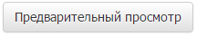 (Рисунок 47). В результате сформируется форма предварительного просмотра отчета (Рисунок 46).
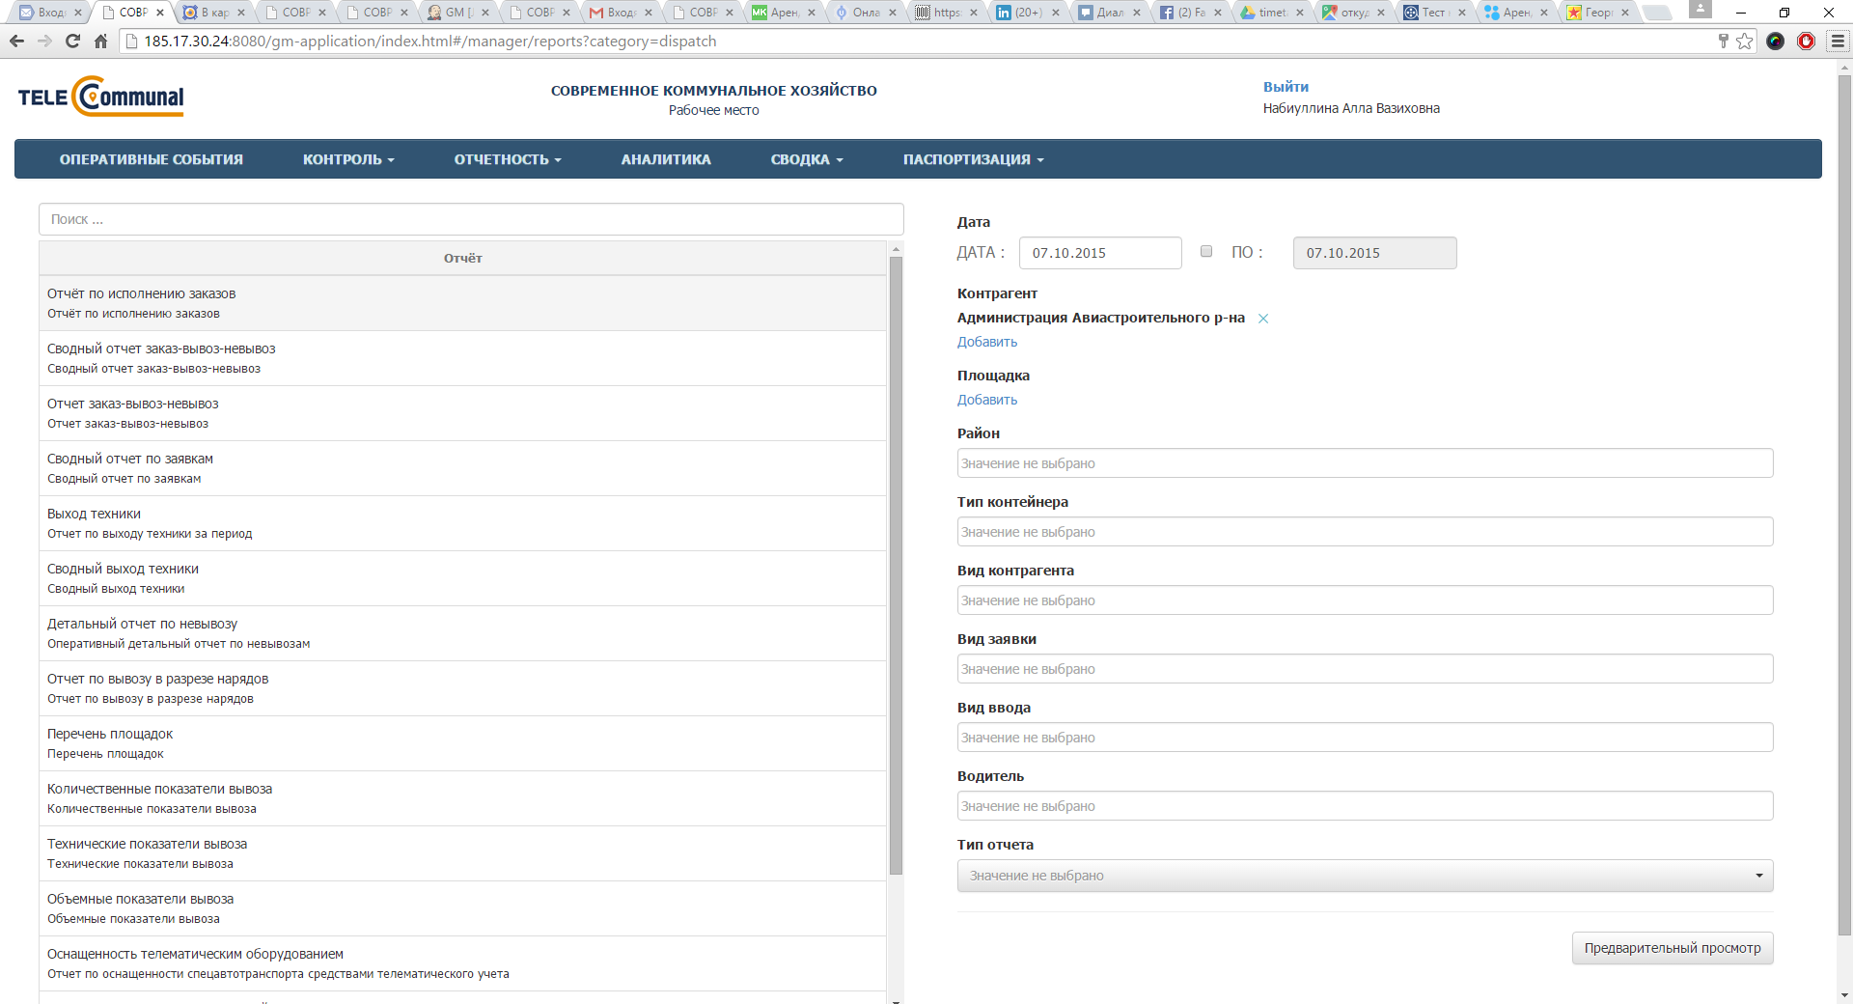
Рисунок 47. Выбор параметров отчета

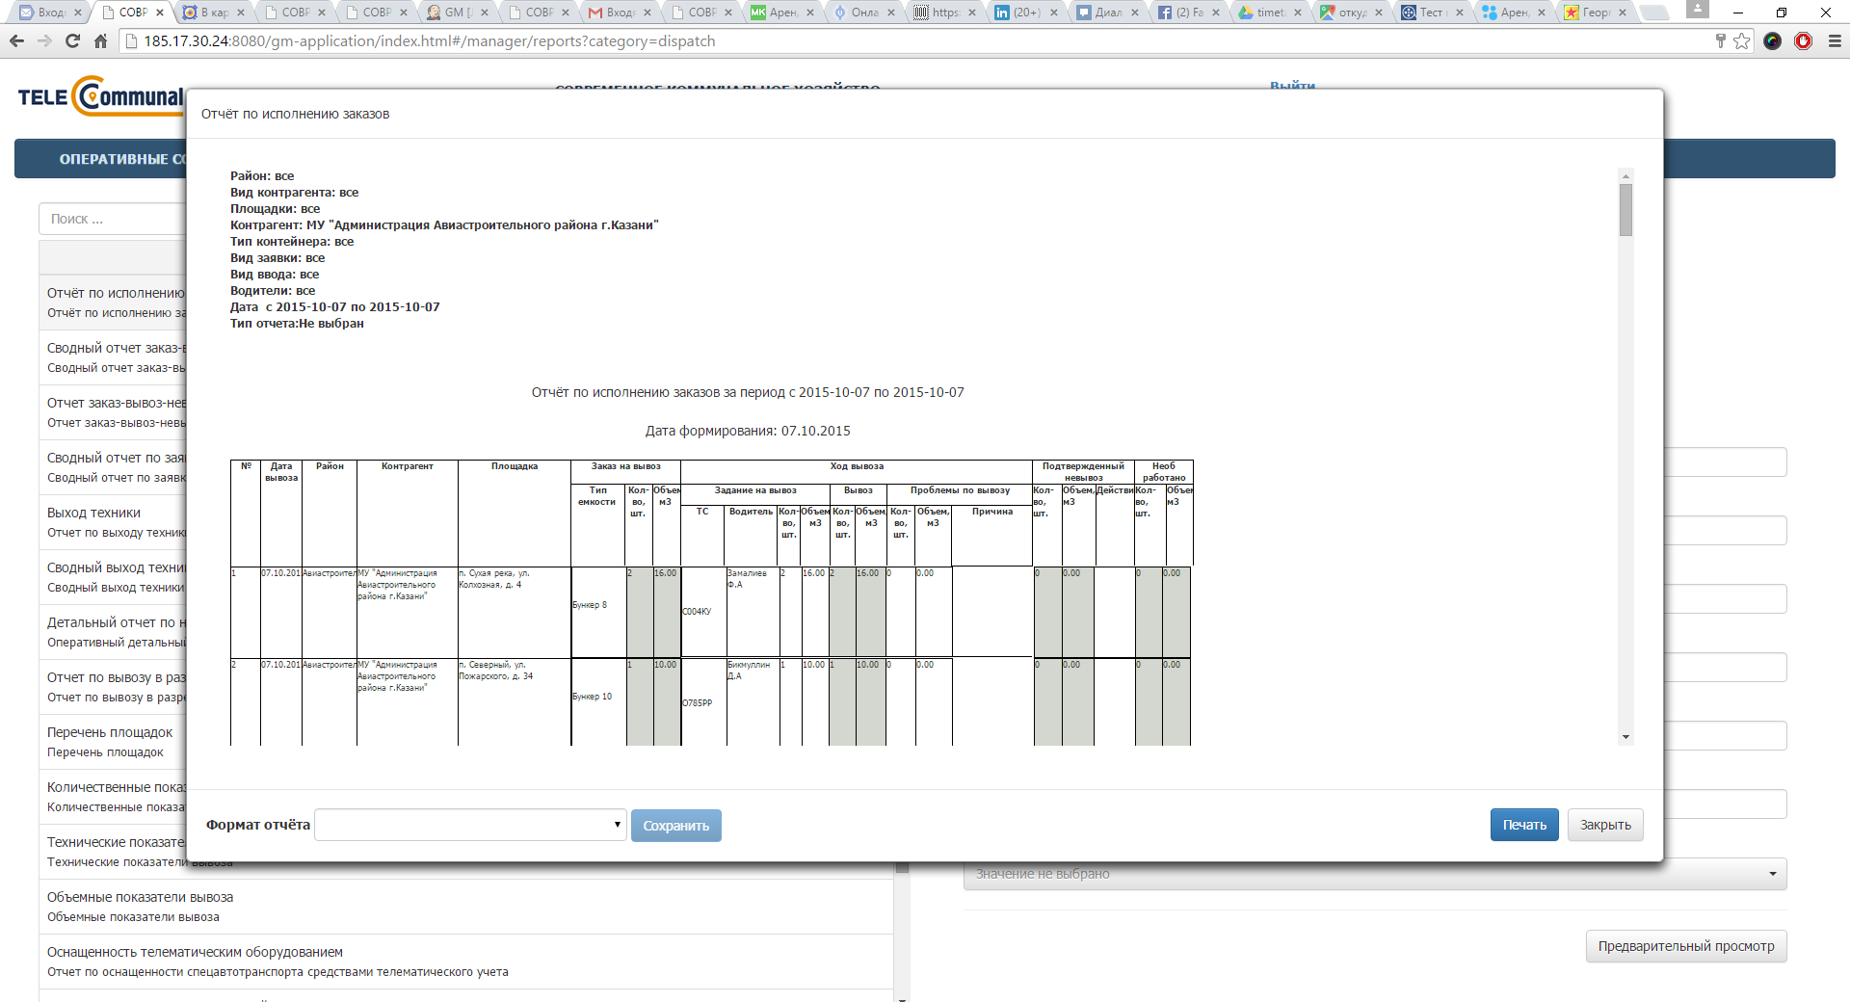
Рисунок 48. Форма предварительного просмотра отчета
Для печати отчета необходимо нажать на кнопку , для закрытия отчета необходимо нажать на кнопку . Для сохранения сформированного отчета необходимо указать расширение, для сохраняемого отчета, выбрав его из выпадающего списка в поле «Формат отчета» и нажать на кнопку .

Паспортизация

Карта площадок
Для просмотра площадок на карте с возможностью перехода к просмотру формы площадки и ее редактирования необходимо перейти в раздел «Паспортизация» и выбрать подраздел «Карта площадок» (Рисунок 49).
Рисунок 49. Паспортизация: карта площадок
На карте отображаются площадки группами с отображением количества площадок в группах (кругах), для увеличения масштаба необходимо кликнуть на круг для его разбиения на более мелкие круги. Для фильтрования площадок необходимо нажать на кнопку , для поиска площадки необходимо ввести ее название в поле поиска и нажать на кнопку . Для отображения на карте мест разгрузок и стоянок необходимо проставить соответствующие чекбоксы (Рисунок 50).
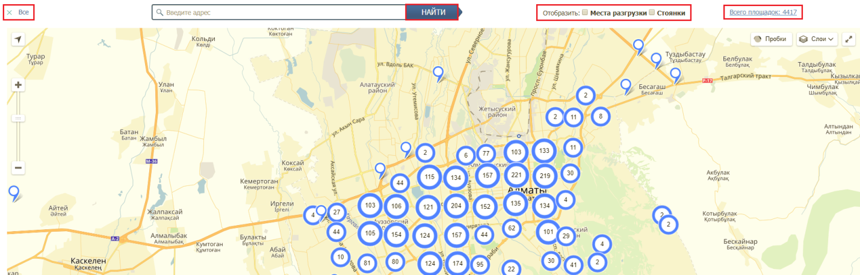
Рисунок 50. Карта площадок
Для просмотра кратких сведений о площадке необходимо нажать на флажок площадки (Рисунок 51). Для перехода к форме редактирования площадки и просмотра подробных сведений или редактирования данных необходимо нажать на ссылку «Подробнее» (Рисунок 52).
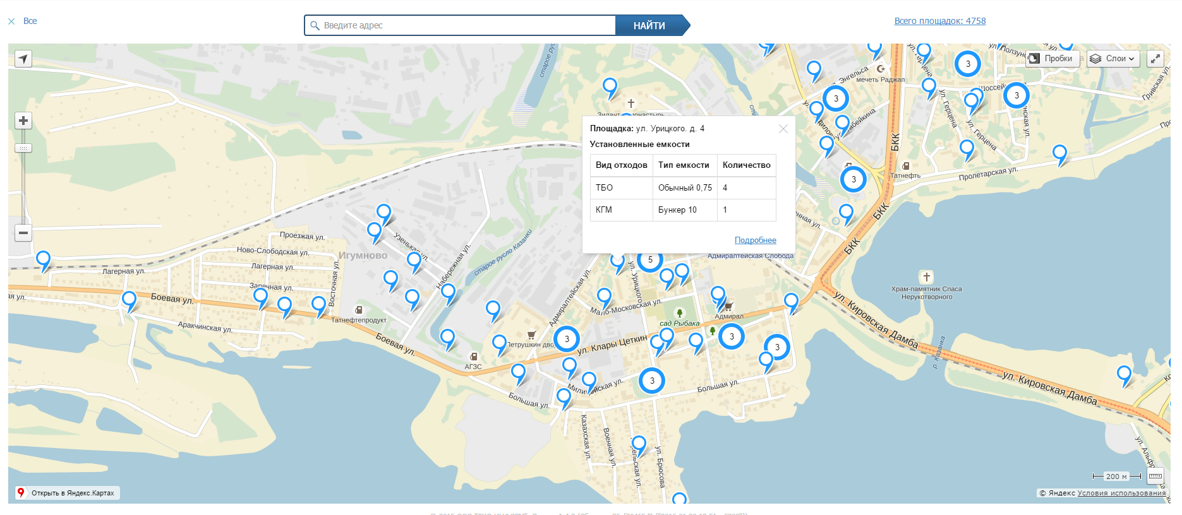
Рисунок 51. Просмотр краткой информации о площадке
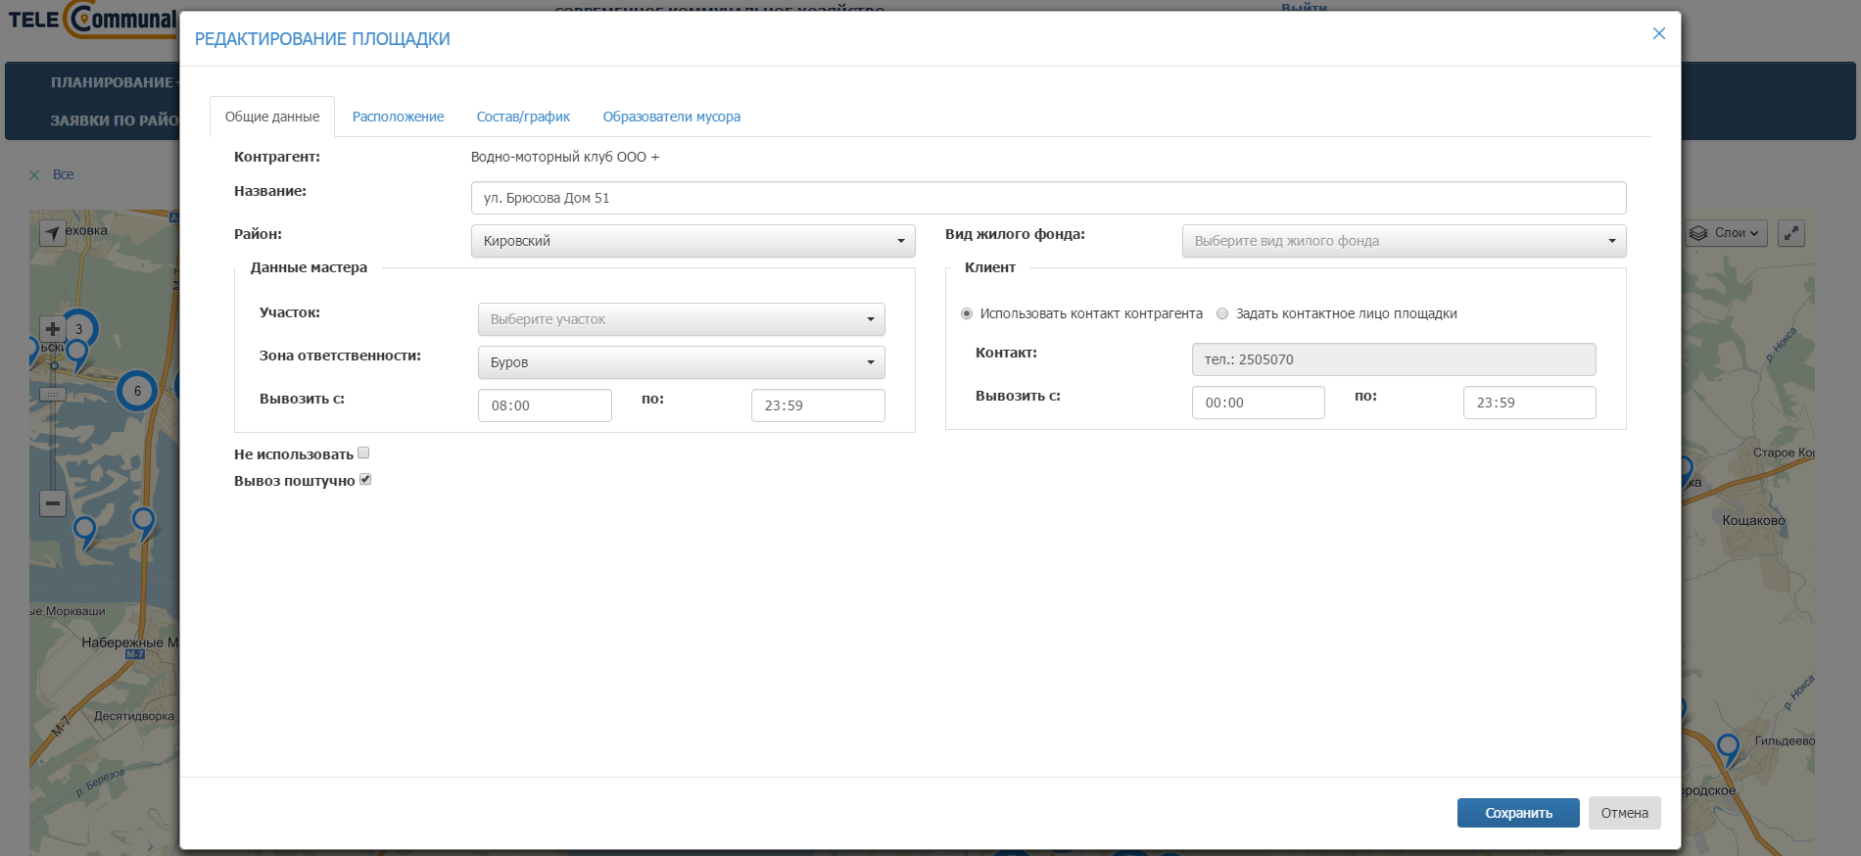
Рисунок 52. Переход к форме площадки
Для просмотра сводной информации по установленным емкостям по всем площадкам необходимо нажать на ссылку «Всего площадок» (Рисунок 50), в открывшемся окне отобразится сводка по всем площадкам (Рисунок 53).
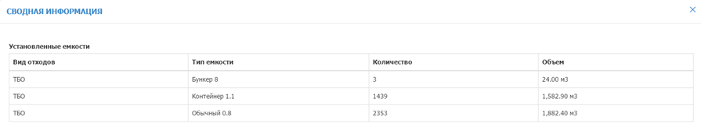
- Рисунок 53. Сводная информация по установленным емкостям

Адресный перечень МНО
Для просмотра адресного перечня мест накопления отходов необходимо перейти в раздел «Паспортизация» и выбрать подраздел «Адресный перечень МНО» (Рисунок 54).
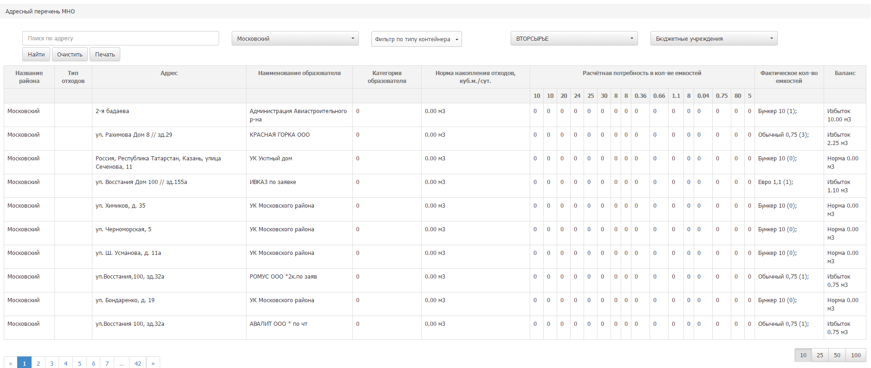
Рисунок 54. Адресный перечень МНО

3.5 Реестр мусорообразователей
Для просмотра данных об образователях мусора необходимо перейти в раздел «Паспортизация» и выбрать подраздел «Реестр мусорообразователей».
Для редактирования мусорообразователя необходимо нажать на кнопку (Рисунок 55).
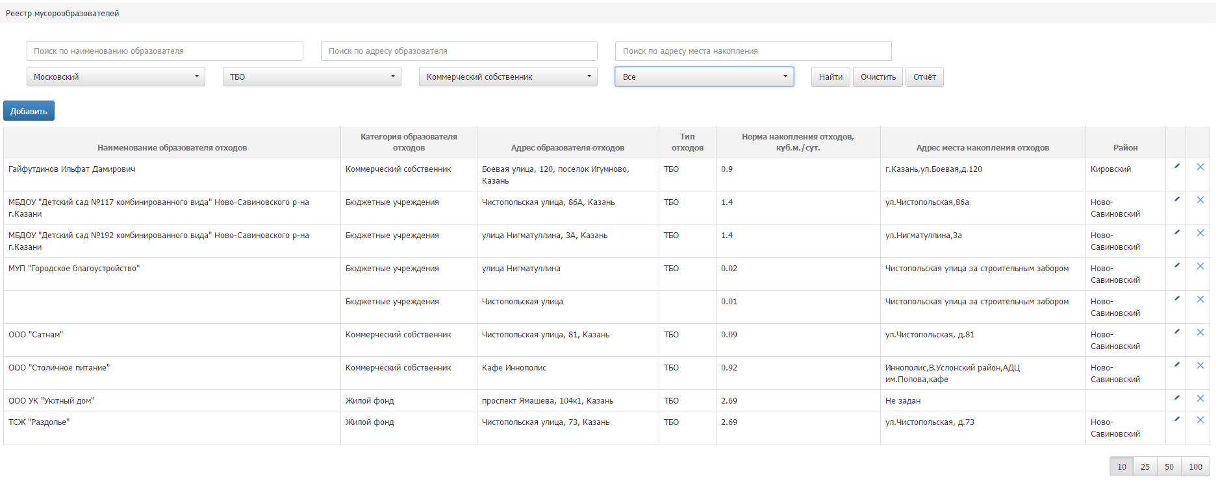
Рисунок 55. Реестр мусорообразователей
Для добавления нового мусорообразователя необходимо нажать на кнопку 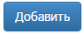 и заполнить поля на вкладке «Общие данные» (Рисунок 56) и «Нормативы» (Рисунок 57); обязательные поля выделены красным цветом. После заполнения полей необходимо нажать на кнопку для сохранения нового мусорообразователя или 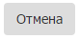для отмены действия.
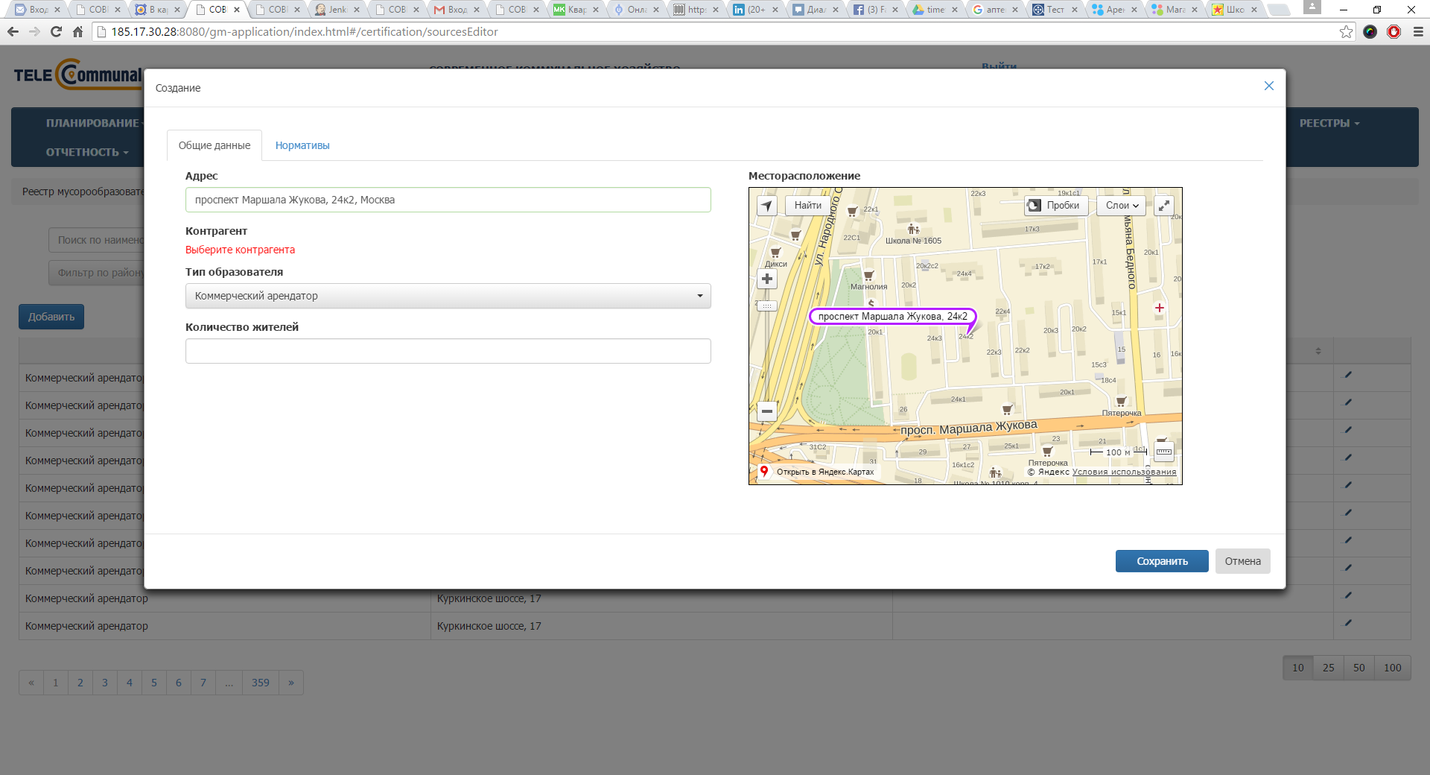
Рисунок 56. Добавление нового мусорообразователя, общие данные
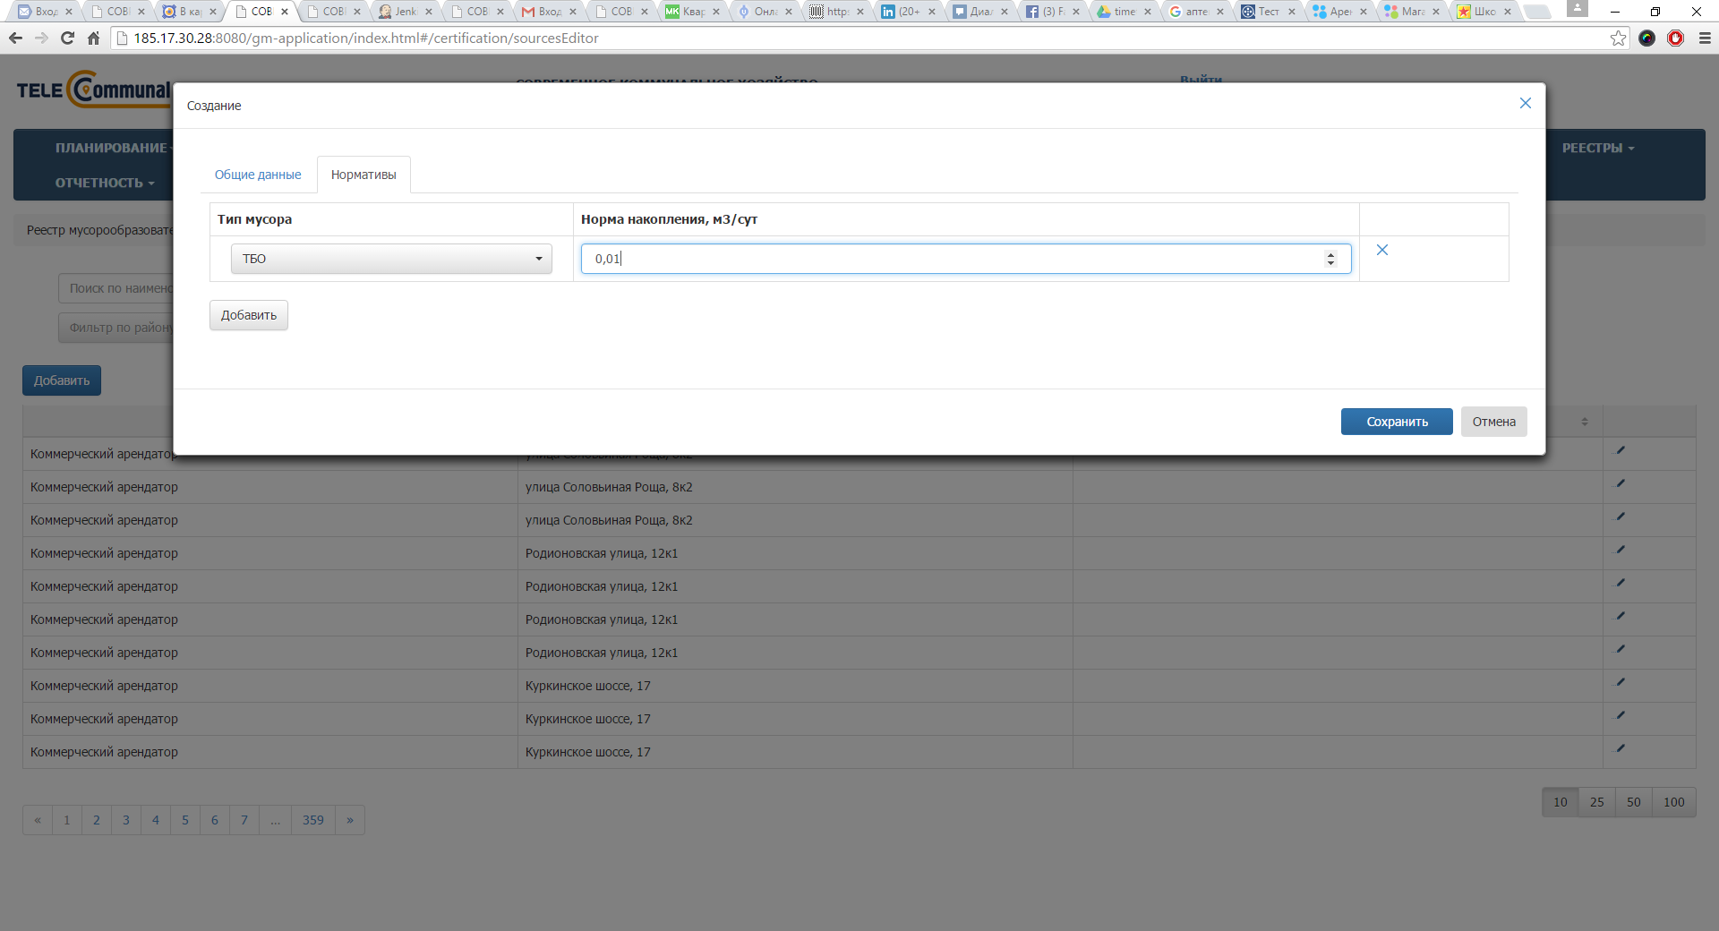
- Рисунок 57. Добавление нового мусорообразователя, нормативы

  - 3.6 Сводка

Вывоз за сутки
Для просмотра сводки по вывозу за сутки необходимо в горизонтальном меню нажать левой кнопкой мыши на раздел «Сводка» и выбрать его подраздел «Вывоз за сутки» (Рисунок 59).
Рисунок 59. Переход в раздел «Сводка»: «Вывоз за сутки»
После этого откроется окно со сводной информацией по процессу вывоза мусора за сутки, для изменения даты просмотра сводки необходимо нажать на ссылку с датой и установить необходимое значение (Рисунок 60). Информация обновляется в режиме online: по вывезенному количеству и объемам, отображается информация по заказу и сколько из заказанного количества и объема было обработано (вывезено или не вывезено) и не обработано (не запланировано, не посещено или не распределено на маршруты).
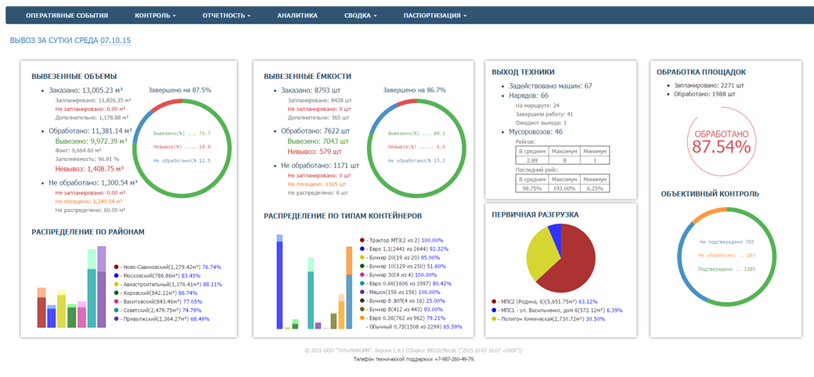
Рисунок 60. Сводка: Вывоз за сутки

Динамика заказов
Для просмотра динамики заказов по типам клиентов необходимо в горизонтальном меню нажать левой кнопкой мыши на раздел «Сводка» и выбрать его подраздел «Динамика заказов» (Рисунок 59). После этого в открывшемся окне отобразится динамика заказов на каждый день вывоза. Для детализации динамики заказов необходимо выбрать период просмотра динамики заказов, при необходимости интервал (день, неделя, месяц), день недели (например, по понедельникам) и вид контрагента. После этого необходимо нажать на кнопку (Рисунок 54).
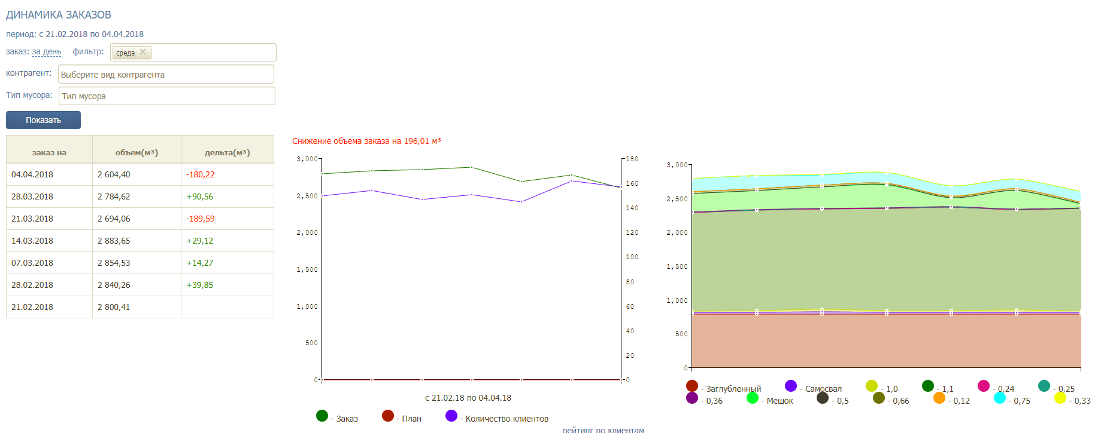
Рисунок 61. Сводка: Динамика заказов
В результате отобразится динамика заказов по заданным параметрам (Рисунок 62). Для просмотра динамики заказов по каждому контрагенту (Рисунок 63) необходимо нажать на ссылку «Рейтинг по клиентам». В окне рейтинга необходимо нажать на контрагента в таблице для отображения информации по нему; для просмотра информации по каждой точке (например, по каждому понедельнику) необходимо навести курсор мыши на точку на графике (Рисунок 63).
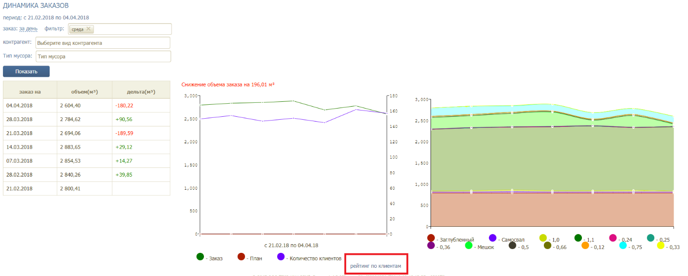
Рисунок 62. Сводка: Динамика заказов по заданным параметрам
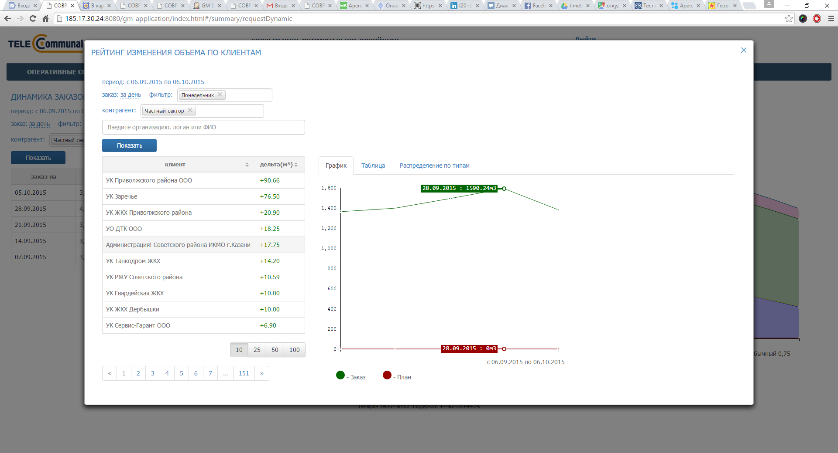
Рисунок 63. Рейтинг изменения объема по клиентам в графической форме
Информацию также можно посмотреть в табличной форме, для этого необходимо нажать левой кнопкой мыши на вкладку «Таблица» (Рисунок 64); для просмотра распределения по типам ёмкостей необходимо перейти во вкладку «Распределение по типам» – для просмотра распределения объемов по типам ёмкостей в каждой точке графика необходимо навести курсор мыши на эту точку (Рисунок 65).
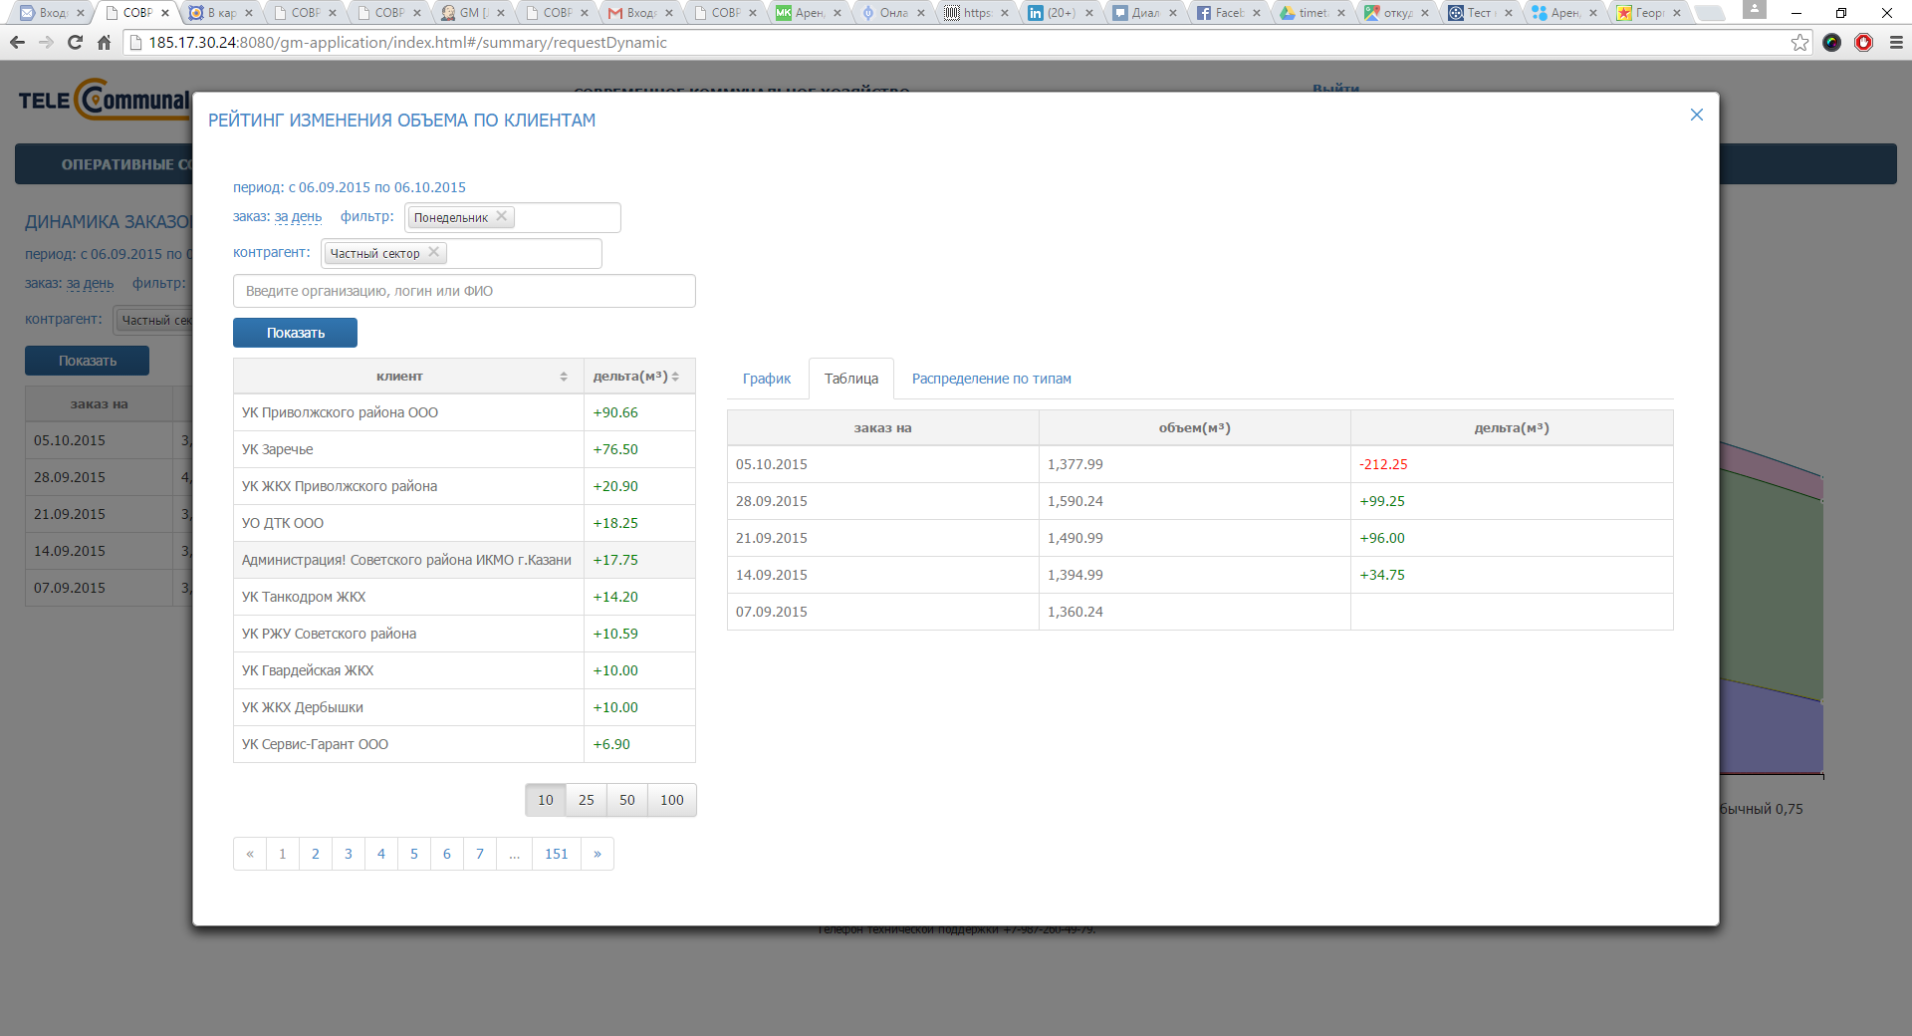
Рисунок 64. Рейтинг изменения объема по клиентам в табличной форме
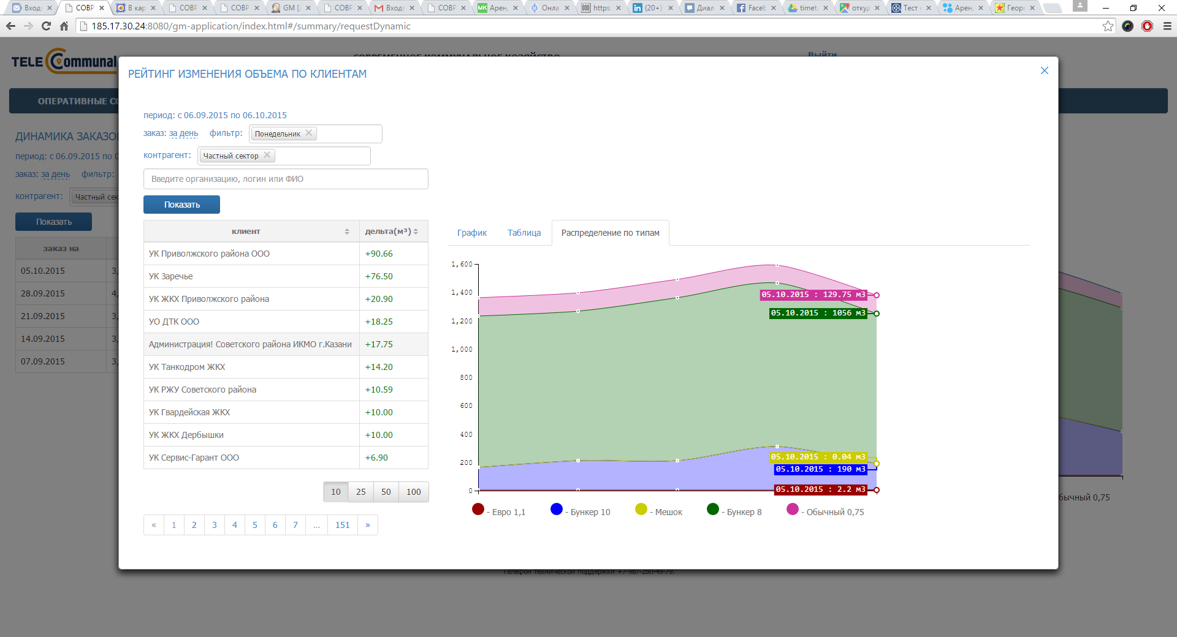
Рисунок 65. Рейтинг изменения объема по клиентам: распределение по типам

3.7 Карта вывоза
Для просмотра карты вывоза на выбранную дату (по умолчанию отображаются данные на текущую дату) необходимо нажать на раздел «Контроль» в меню и выбрать подраздел «Карта вывоза».
На карте вывоза отображаются все площадки, заявки на вывоз мусора с которых включены в маршруты на выбранную дату:
- зеленым цветом отображаются полностью вывезенные площадки по отметке водителя или GPS;
- голубым цветом выделены запланированные площадки;
- красным цветом – площадки, по которым был невывоз.
Площадки, на которых водителем были сделаны фото, обозначены иконкой .
В верхней части карты вывоза приводится сводная информация по плановому и фактическому объему, количеству площадок каждого вида в маршруте на выбранную дату вывоза, а также плановое и фактическое количество вывезенных контейнеров в разрезе типов контейнеров. Для поиска площадки необходимо ввести название площадки в поле поиска и выбрать нужный вариант (Рисунок 81).
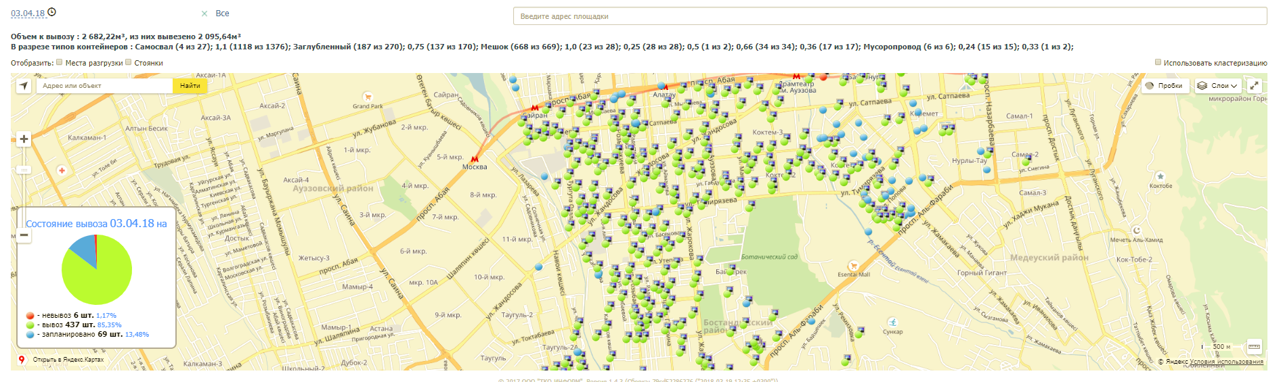
Рисунок 79. Карта вывоза
Для фильтрации отображаемых на карте заданий необходимо нажать на ссылку , в модальном окне установить фильтры и нажать на кнопку 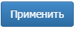 или на кнопку 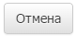 для закрытия окна без применения фильтров (Рисунок 82).
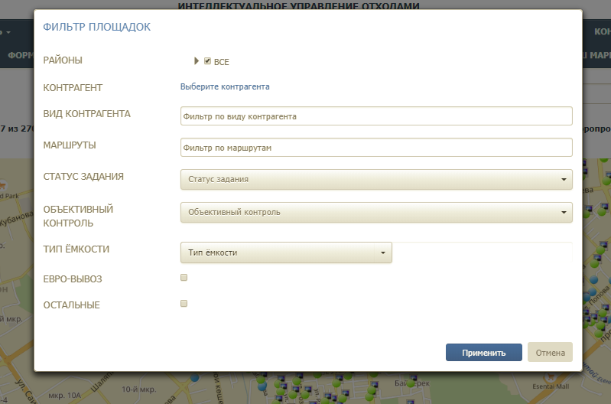
Рисунок 80. Фильтр площадок на карте вывоза
Для отображения на карте мест стоянок и разгрузок необходимо проставить галочки в соответствующих чекбоксах (Рисунок 83).
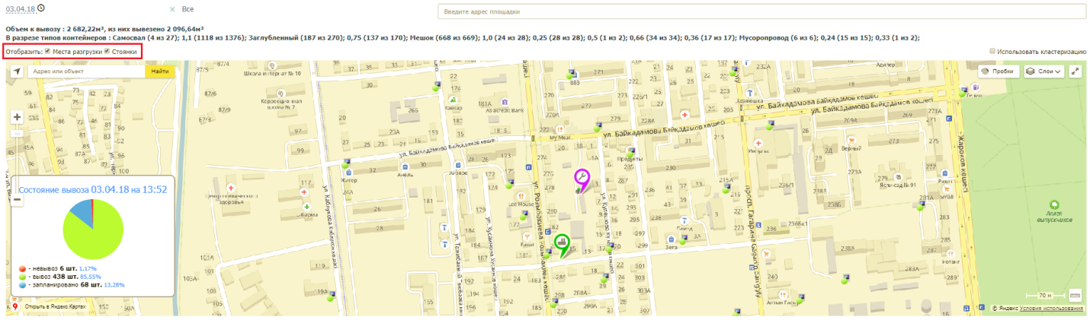
Рисунок 81. Отображение полигонов и мест стоянок на карте
Для просмотра подробной информации по работам на площадке необходимо нажать левой кнопкой мыши по точке на карте, после чего откроется окно подробной информации по выполненным работам на площадке (Рисунок 84).
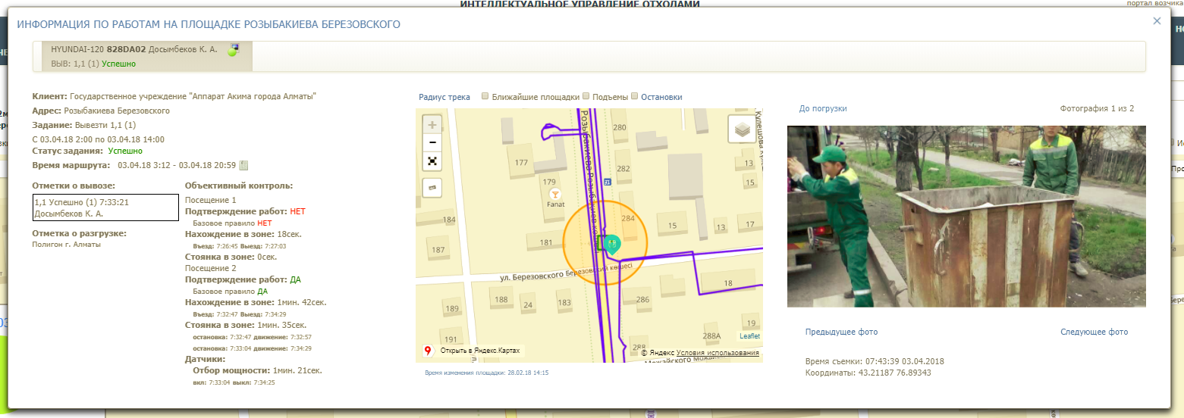
Рисунок 82. Просмотр подробной информации по точке на карте вывоза

3.8 Оперативные события
Для просмотра перечня оперативных событий по маршрутам за все даты необходимо левой кнопкой мыши нажать на пункт горизонтального меню «Оперативные события». В открывшемся окне отразится список оперативных событий, которые доступны для видимости пользователя (Рисунок 83).
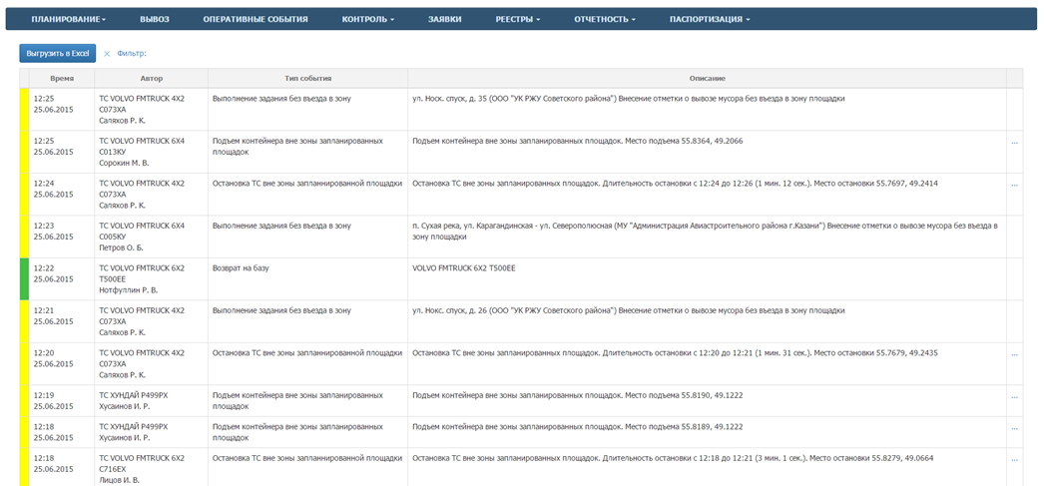
- Рисунок 83. Оперативные события
Для просмотра только определенных событий на определенный интервал дат необходимо нажать на ссылку (Рисунок 83) и в модальном окне выбрать даты и поставить галочки напротив требуемых видов событий и выбрать из выпадающего списка водителей, ТС, контрагента, результат обработки (Рисунок 84).
В соответствии с важностью события имеют следующую цветовую индикацию:
Информация – зеленый;
Предупреждение – желтый;
Средняя – оранжевый;
Высокая – светло-красный;
Чрезвычайная – темно-красный.
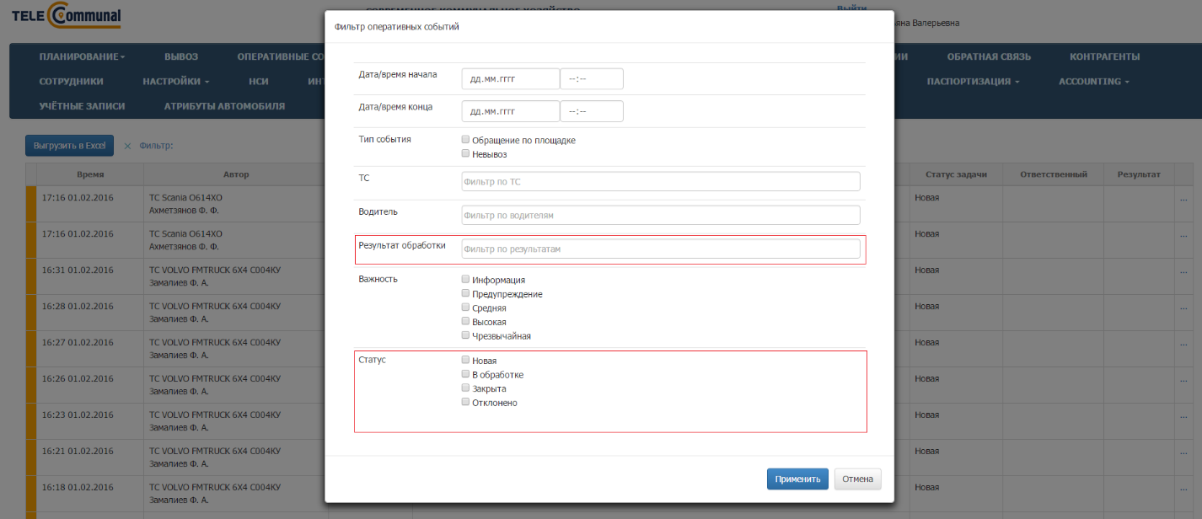
Рисунок 84. Фильтр оперативных событий
Для просмотра подробной информации о событии необходимо нажать на кнопку (Рисунок 85), откроется форма просмотра информации о событии (Рисунок 86).
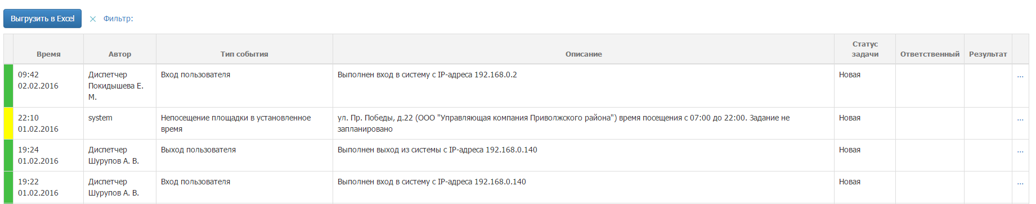
Рисунок 85. Результат применения фильтра оперативных событий
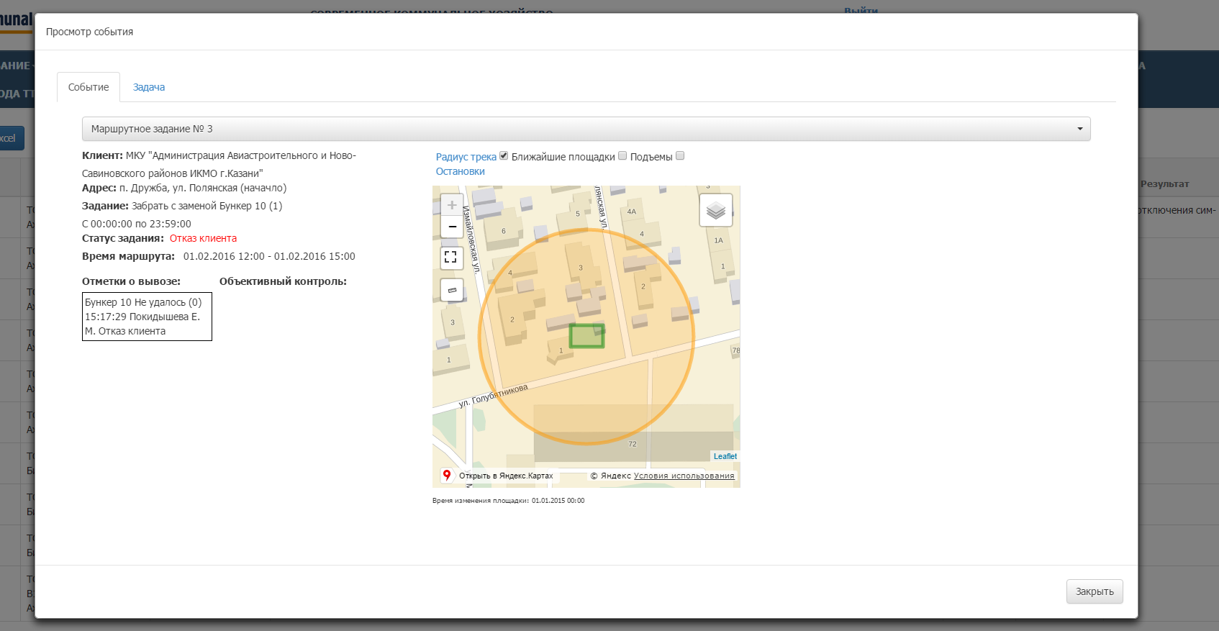
Рисунок 86. Подробная информация о событии
При открытии вкладки «Задачи» открывается форма обработки задачи.
В данном окне необходимо заполнить поля «Состояние», «Исполнитель», «Результат» выбрав значение из предлагаемых списков. Если есть уточнения по полученному результату, то их нужно внести в поле «Уточнение результата». После заполнения всех необходимых полей нужно нажать кнопку «Сохранить» (Рисунок 87).
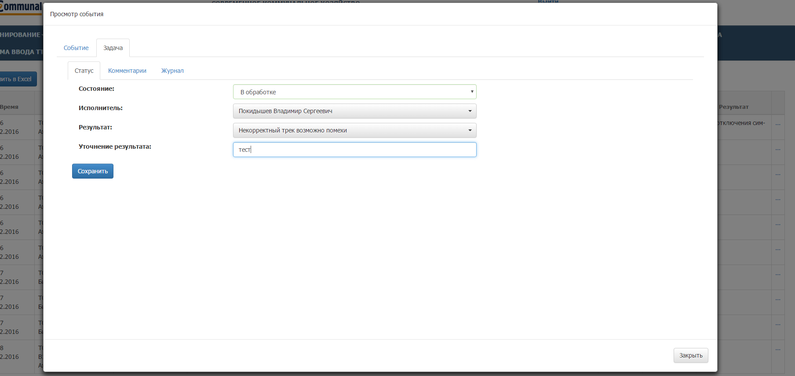
Рисунок 87. Работа с заданиями.
Во вкладке «Комментарий» можно внести комментарий по задачи и при нажатии на кнопку «Добавить комментарий» создастся чат с внесенными комментариями (Рисунок 88).
Рисунок 88. Комментарии к задаче.
Во вкладке «Журнал» выводить таблица с историей обработки задачи (Рисунок 89).
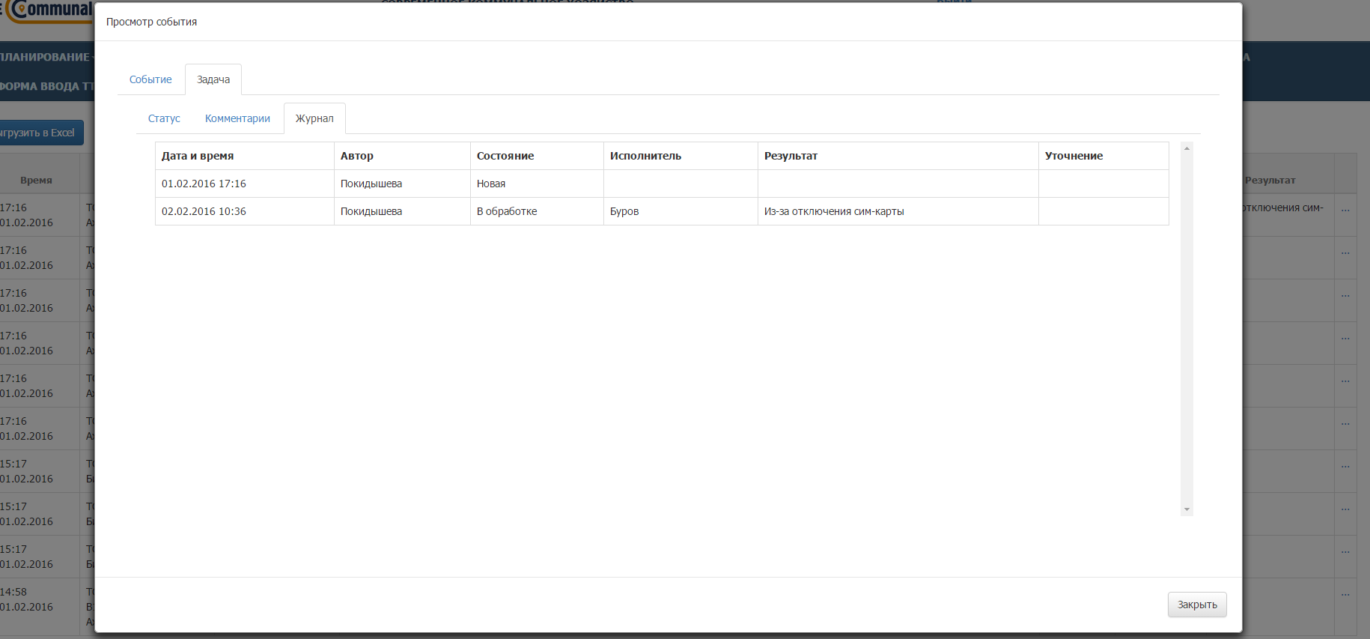
Рисунок 89. Журнал работы с задачей.
Для завершения работы с формой «Просмотр события» необходимо нажать на кнопку «Закрыть», после чего внесенные данные отразятся в таблице оперативных событий (Рисунок 90).
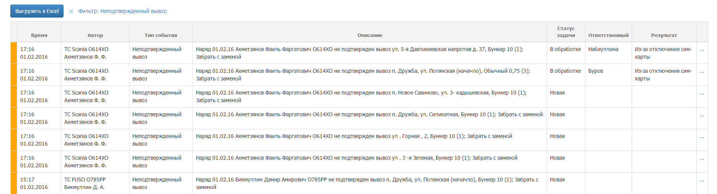
Рисунок 90. Оперативные события
Для редактирования данных нужно также нажать на кнопку и внести нужные изменения. После чего необходимо нажать на кнопку «Сохранить», либо «Добавить комментарий», если был внесен новый комментарий. Для закрытия формы необходимо нажать на кнопку «Закрыть».

- Аварийные ситуации
В случае отсутствия связи с сервером при попытке входа в Систему откроется стандартная форма информационного сообщения интернет-обозревателя. Пример сообщения обозревателя Google Chrome (Рисунок 148):
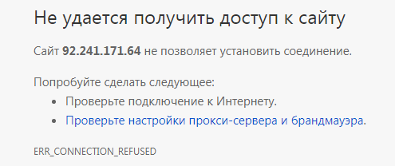
Рисунок 148. Окно с сообщением об отсутствии доступа к серверу
При отказе или сбое в работе Системы необходимо обратиться к администратору Системы.
- Рекомендации по освоению
Для успешного освоения Системы необходимо иметь навыки работы с IBM PC совместимым компьютером и изучить настоящий документ.

